«Қазақстанның депозиттерге
кепілдік беру қоры» АҚ
Төрағасының 2020 жылғы 09 желтоқсандағы
№ 81 шешімінің
1-Қосымшасы

Пайдаланушының «SalТ Inspect» ақпараттық жүйесімен жұмыс жасау нұсқаулығы

- Жалпы ереже
  - Пайдаланушының «SalТ Inspect» ақпараттық жүйесімен жұмыс жасау нұсқаулығы (бұдан әрі – Нұсқаулық) «SalТ Inspect» ақпараттық жүйесімен (бұдан әрі - Жүйе) жұмыс жасау тәртібін айқындайды.
  - Нұсқаулықта мынадай негізгі ұғымдар пайдаланылады:
- пайдаланушы – Жүйенің ақпараттық ресурстарын тікелей пайдаланатын, депозиттерге міндетті кепілдік беру жүйесіне қатысушы банктің (бұдан әрі – қатысушы банк) қызметкері;
- Мәліметтер – Қосылу шартының 2-Қосымшасына сәйкес нысан бойынша жеке тұлғалардың қатысушы банкте орналастырылған депозиттері туралы мәліметтер;
- Баланс – Қосылу шартының 3-Қосымшасына сәйкес нысан бойынша Қазақстан Республикасы Ұлттық Банкінің нормативтік құқықтық актісі белгілеген нысан бойынша қаржы нарығына шолуды қалыптастыруға арналған көрсеткіштер бойынша мәліметтер;
- файлдар – пайдаланушы Жүйеге енгізетін Мәліметтер мен Баланс;
- Қор – «Қазақстанның депозиттерге кепілдік беру қоры» АҚ.

Жүйеге жүктелетін файлдардың директориясы
  - Жүйемен жұмыс жасауды бастау үшін Кепілді өтем бойынша Мәліметтерді және Балансты XML форматында мына директория бойынша орналастырыңыз: C:\UPLOAD.
  - Жүйенің бастапқы бетіне өту үшін Windows Internet Explorer веб-браузерін іске қосыңыз.

Мәліметтерді жүктеу
  - Мәліметтерді жүктегенге дейін «Депозиторлардың анықтамасын тазарту» қажет және бұл үшін бас мәзірдің қапталдағы тақтасынан «Баптаулар» батырмасын таңдаңыз.
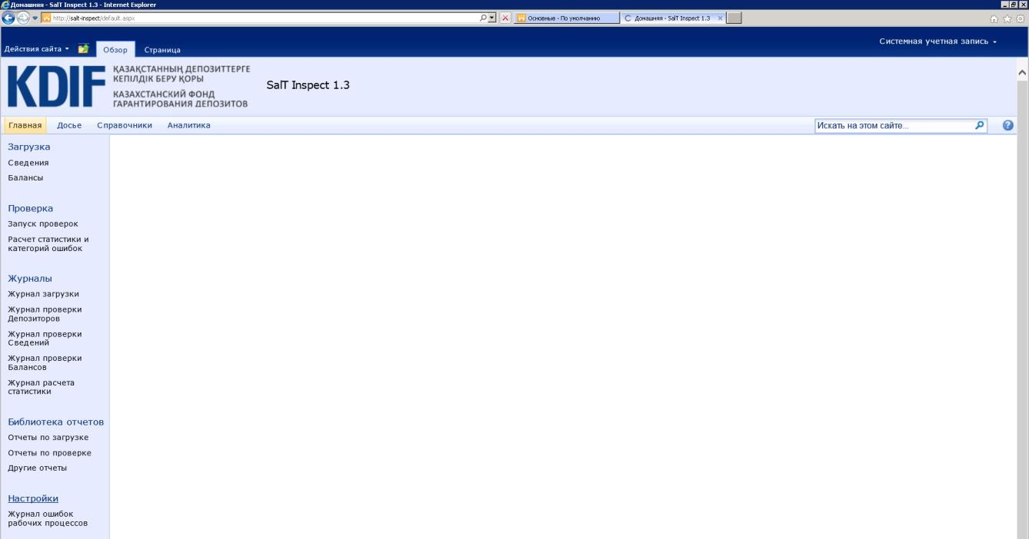
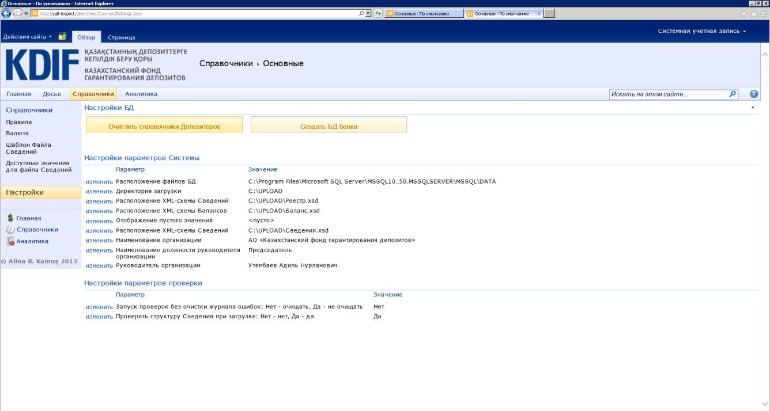
  - Әрі қарай «Депозиторлардың анықтамаларын тазалау» пәрменін орындаңыз.

  - «Депозиторлардың анықтамаларын тазарту керек пе?» деген жазуы бар диалогтық терезе пайда болған соң, «ОК» түймесін басыңыз.
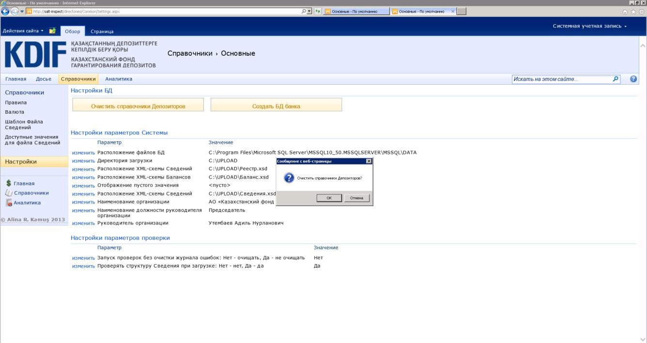
  - Депозиторлардың анықтамаларын тазарту рәсімі сәтті аяқталған жағдайда, Жүйе автоматты түрде «Депозиторлардың кестелерін тазарту журналын» қалыптастырады.
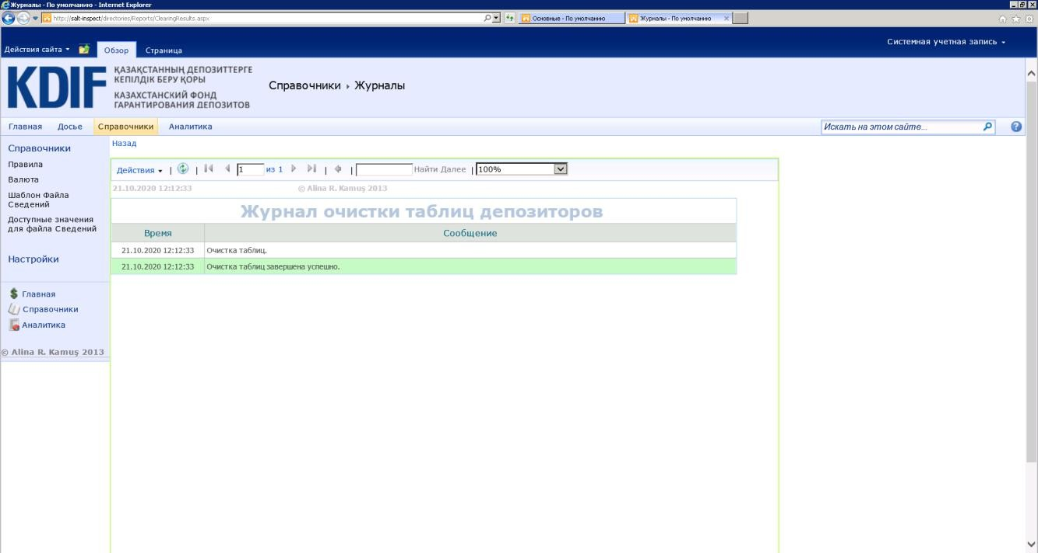

  - Депозиторлардың кестелерін тазарту аяқталған соң, Мәліметтерді қалыптастыру күніне қарасты валюта бағамын көрсетіңіз және бұл үшін бас мәзірдің қапталдағы тақтасынан «Валюта» жазуын таңдаңыз.

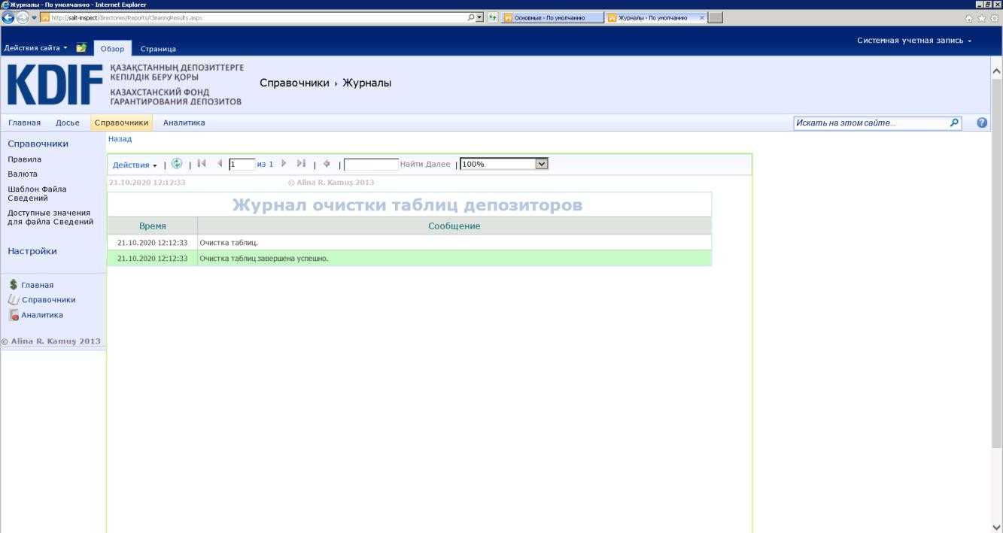
  - Ашылған терезеден қажет жағдайда кодты, атауды және валюта бағамын (төмендегі суретке қараңыз) өзгертуге болады және бұл үшін тиісті валютадан «өзгерту» құралын таңдаңыз.
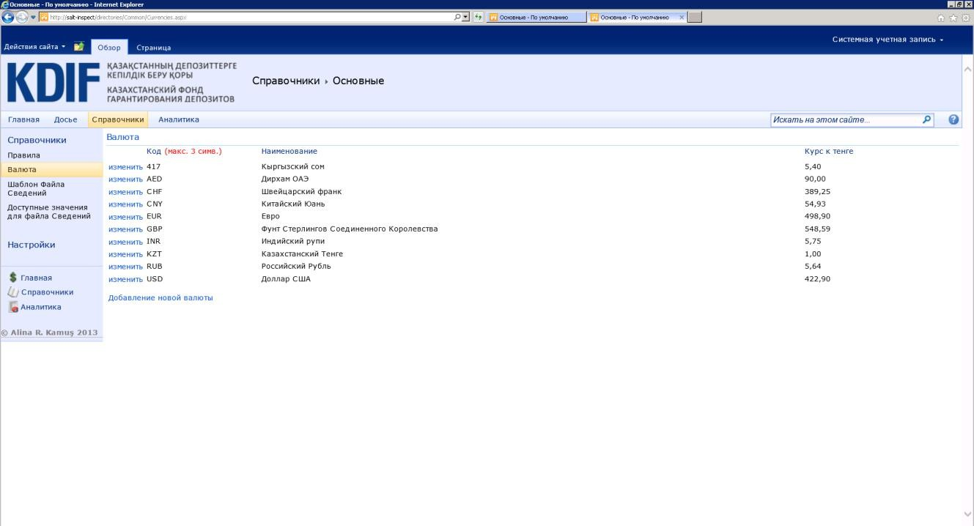
  - Ашылған терезеде «код», «атау» және «теңге бағамы» жолақтарына қажетті деректерді енгізіп, сақтап қойыңыз.

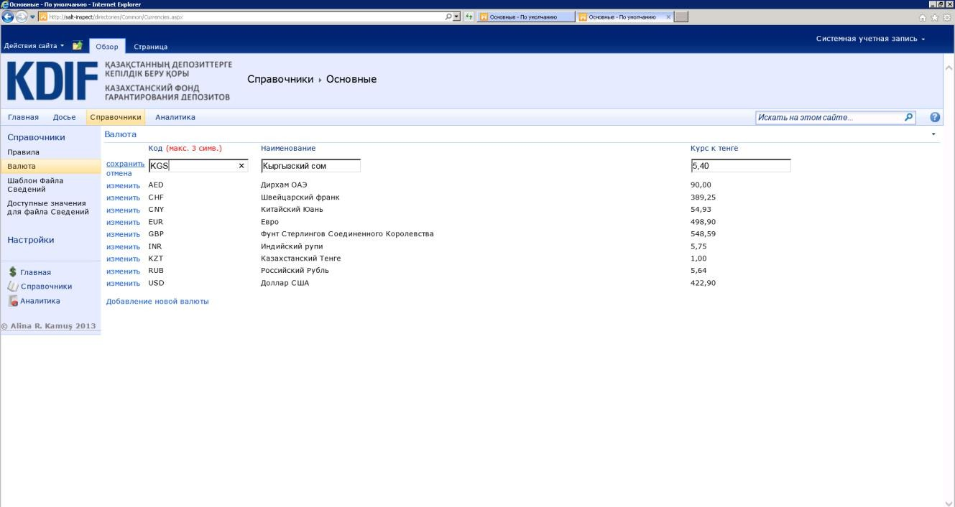
  - Валюта бағамына қатысты жұмысты аяқтаған соң, Мәліметтерді жүктеуге кірісіңіз, бұл үшін бас мәзірге оралыңыз.
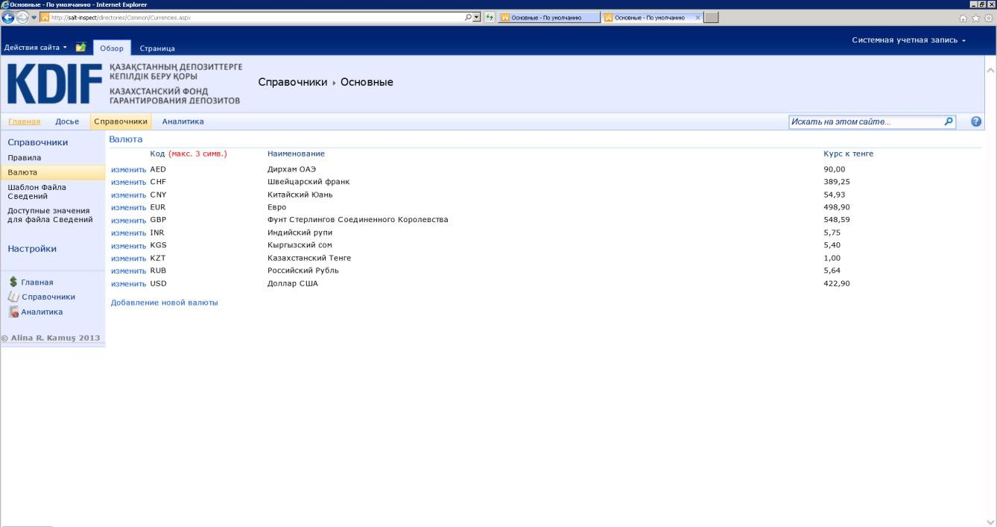

Файлдар жүйесіне жүктеу
  - «Негізгі» бас мәзірдің қапталдағы тақтасынан «Жүктеу» қойыншасын таңдап, «Мәліметтерді» басыңыз.
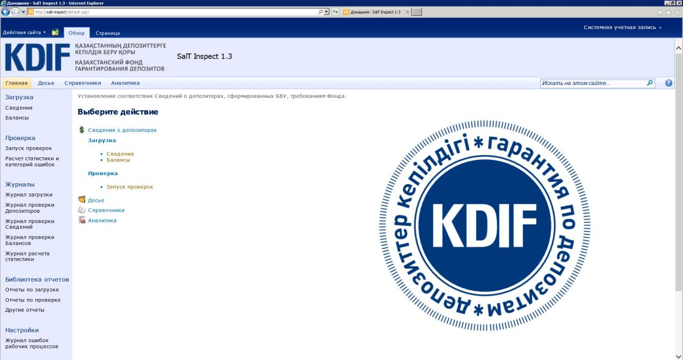
  - Ашылған терезеде «Мәліметтер (XML форматы)» түймешігін басыңыз.
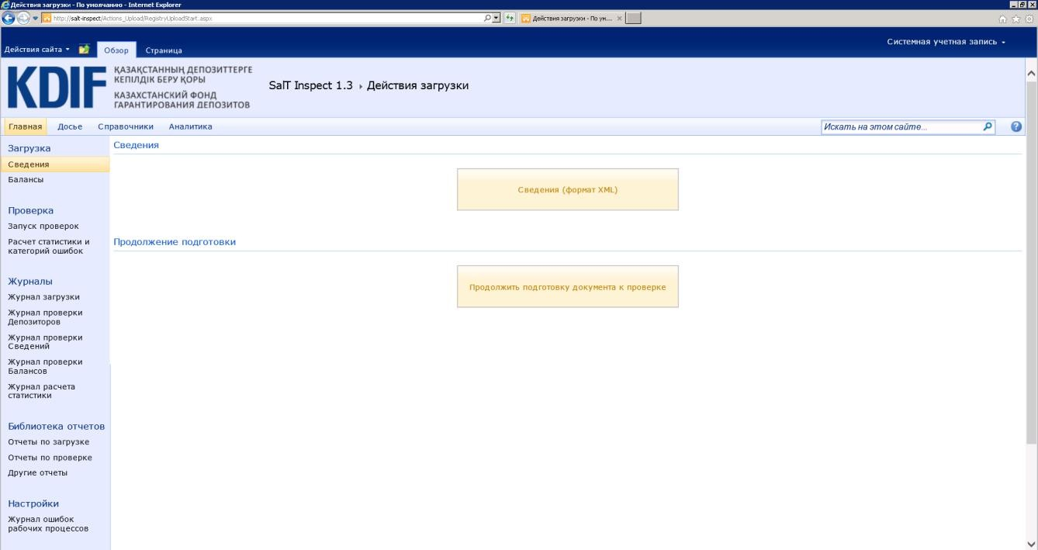
  - Ашылған терезеде:
«Жүктеу тұрпаты» жолағын пайдаланушы толтырмайды;
«Файл» жолағынан жүктелетін файлды таңдап, «Жүктеуді бастау» пәрменін орындаңыз.

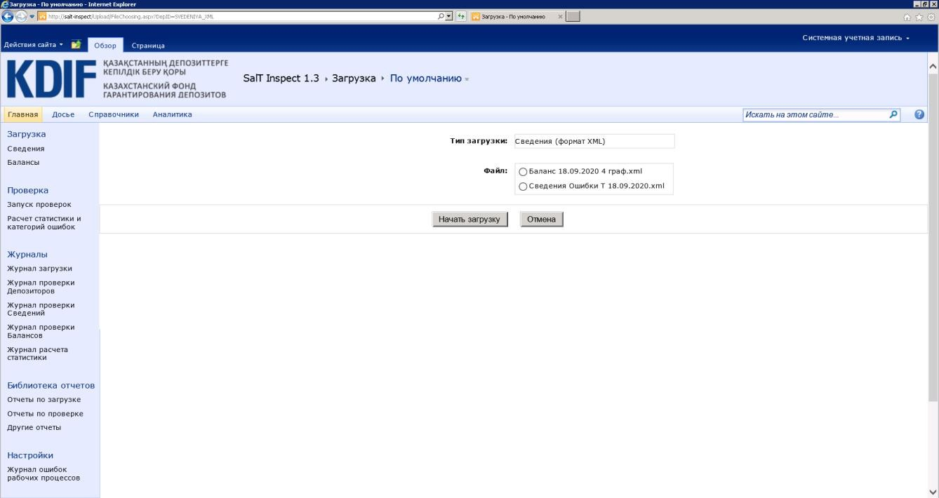
  - Ескертуі бар диалогтық терезе пайда болған соң, «ОК» түймешігін басыңыз.
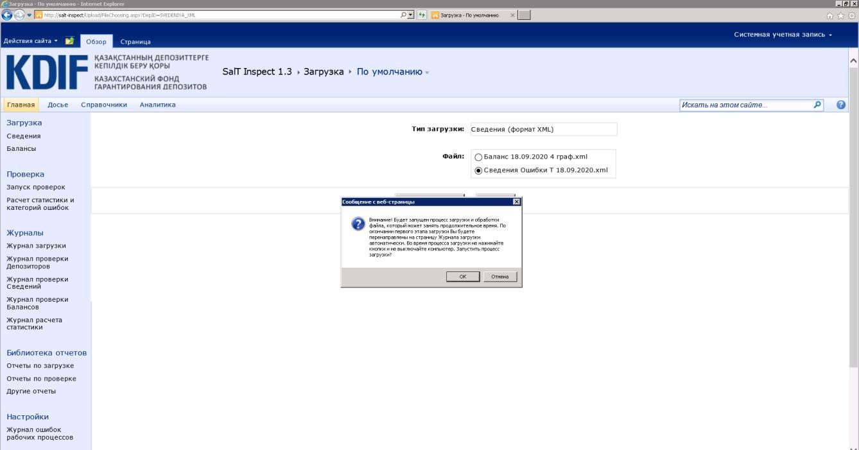
  - Әрі қарай Жүйе автоматты түрде «Жүктеу журналын» қалыптастырады және Сіз соның көмегімен Мәліметтерді жүктеу үдерісінің жай-күйін қадағалай аласыз. Жүктеу үдерісі 3 кезеңнен өтеді – Checkpoint. Жүктеу үдерісі толығымен аяқталған соң, Жүйе «Жүктеу үдерісі және деректерді өңдеу аяқталды» және «Пакет жұмысы аяқталды» деген хабарламаларды ұсынады.

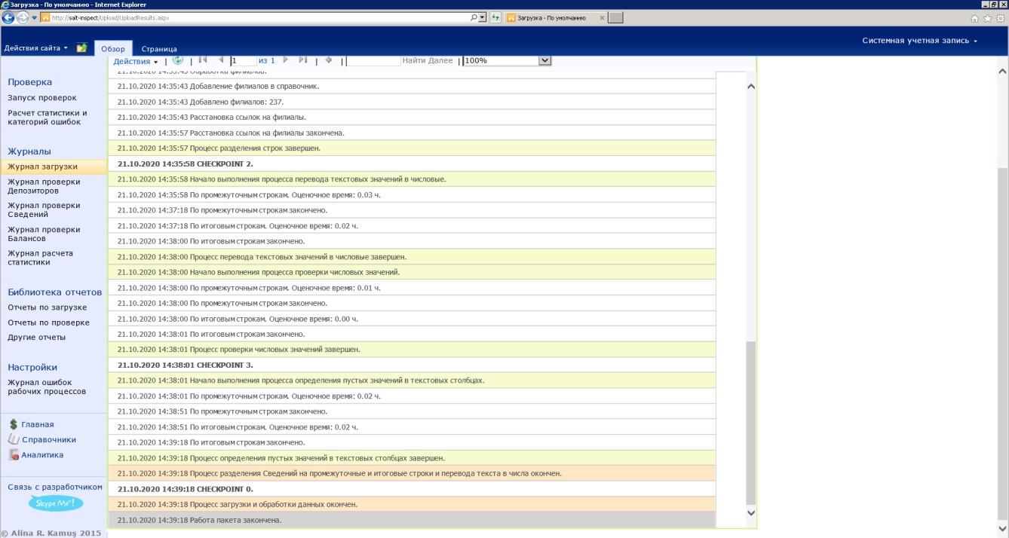
  - Мәліметтерді Жүйеге енгізіп болған соң, Балансты жүктеуге кірісіңіз. Оны жүктеу үшін бас мәзірдің «Негізгі» қапталдық тақтасынан «Мәліметтер» қойыншасын таңдап, «Баланстарды» басыңыз.
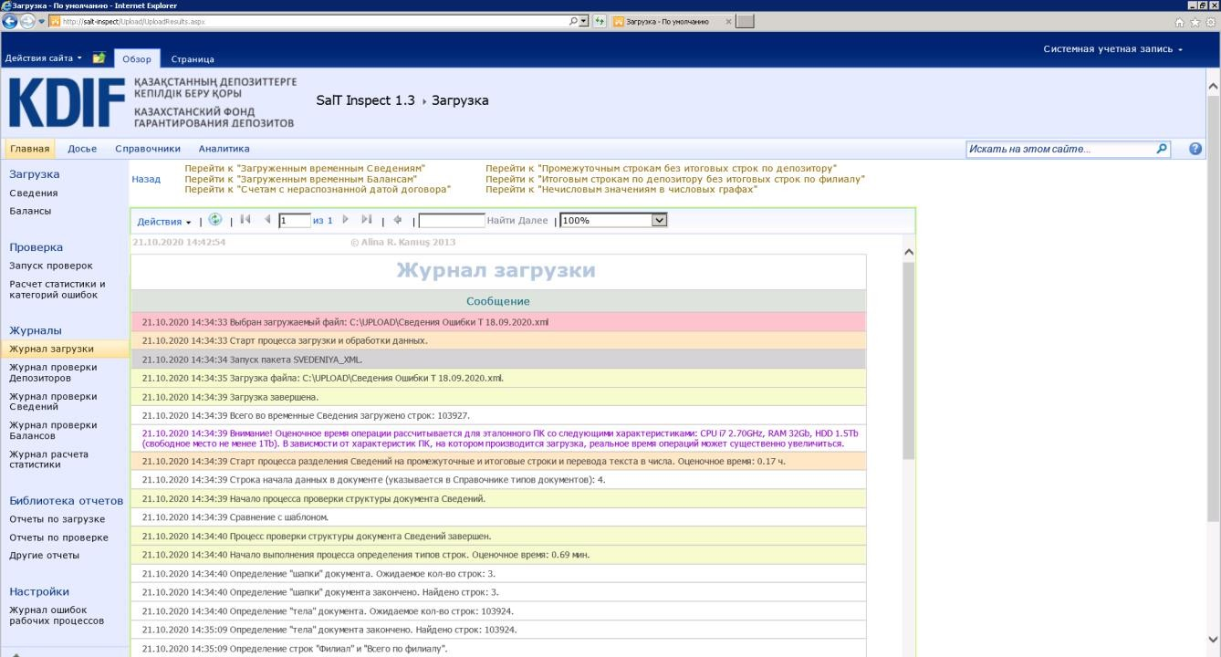
  - Ашылған терезеде Жүйеге жүктеу үшін «Баланстар (формат XML форматы)» түймешігін басыңыз.
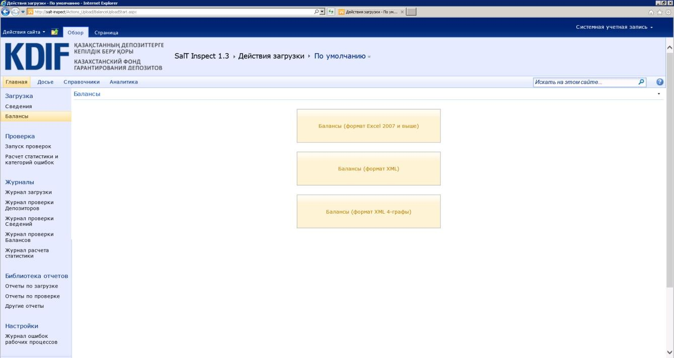
  - Ашылған терезеде «Файл» жолағынан жүктелетін файлды таңдап, «Жүктеуді бастау» пәрменін орындаңыз.
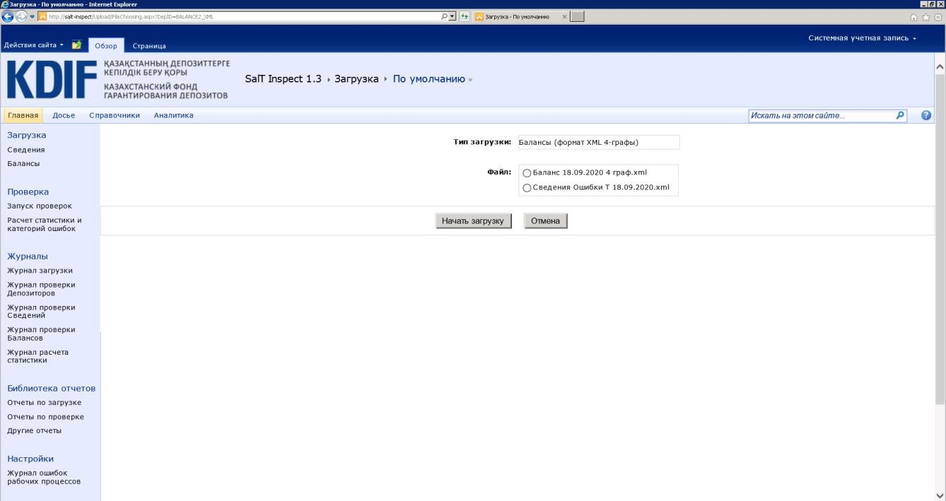

  - Ескертуі бар диалогтық терезе пайда болған соң, «ОК» түймешігін басыңыз.

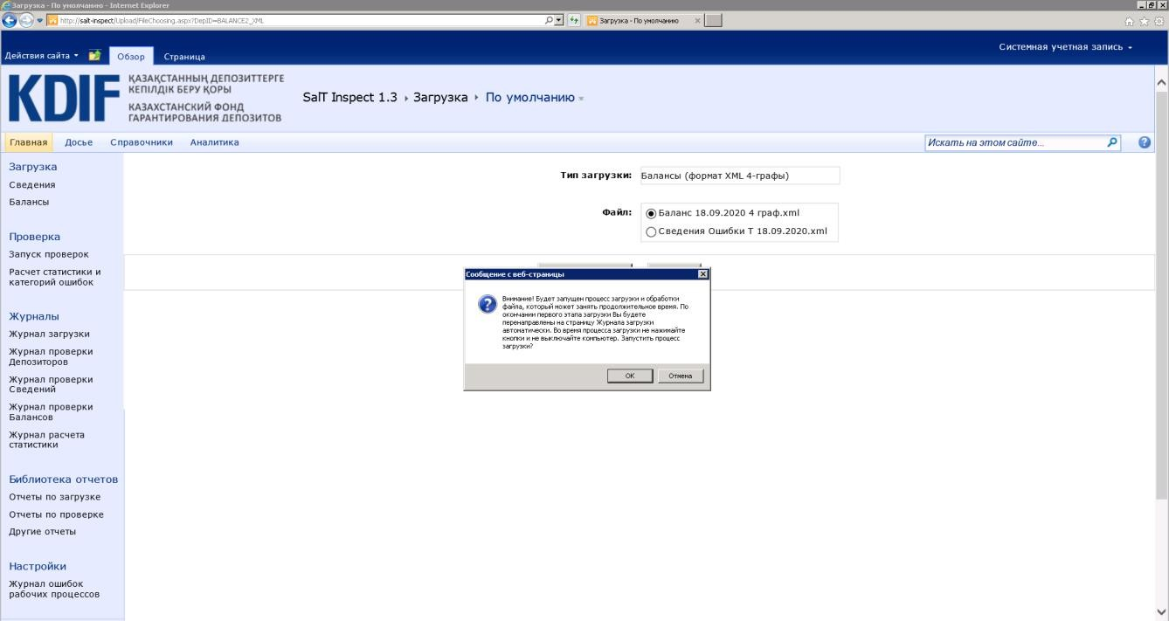
  - Одан әрі Жүйе автоматты түрде «Жүктеу журналын» қалыптастырады және соның көмегімен Сіз Балансты жүктеу үдерісінің жай-күйін қадағалай аласыз. Жүктеу үдерісі толығымен аяқталған соң, Жүйе «Пакет жұмысы аяқталды» деген хабарламаны көрсетеді.
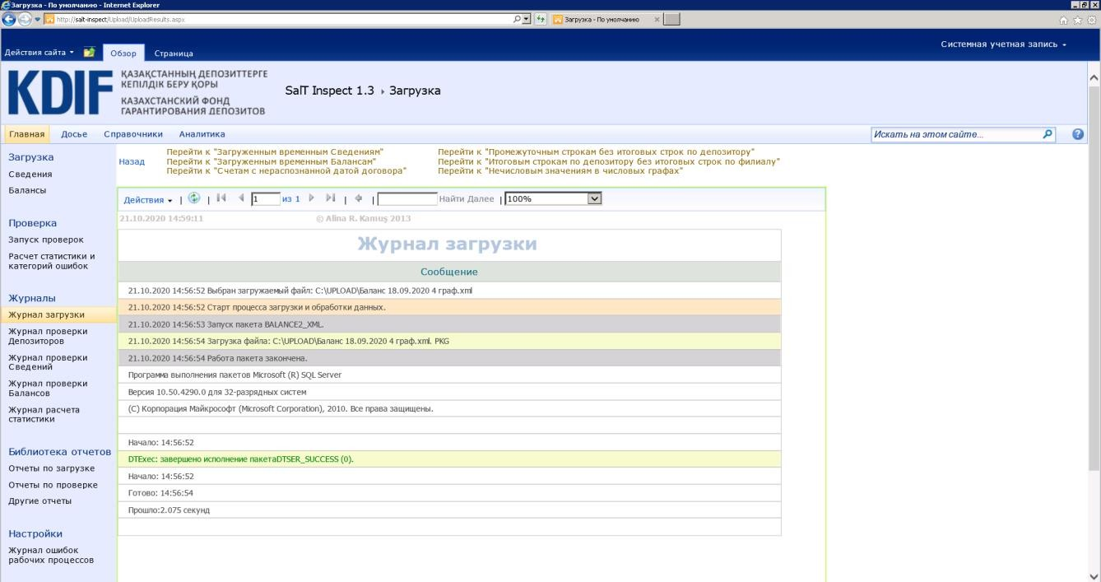

Файлдарды тексеру

  - Файлдарды Жүйеге ойдағыдай енгізіп болған соң, оларды тексеруге кірісіңіз. Тексеру екі параметр бойынша жүргізіледі:
- ұқсас депозиторлар бойынша тексеру, ол мына үш сәйкестендіру деректері бойынша ұқсас депозиторларды іздеу жолымен жүзеге асырылады: жеке басын куәландырушы құжаттың нөмірі, салық төлеушінің тіркеу нөмірі (СТН) және жеке сәйкестендіру нөмірі (ЖСН);

депозиторлардың сәйкестендіру деректерін тексеру.
  - Бас мәзірдің «Негізгі» қапталдық тақтасынан «Тексеру» қойыншасын таңдап, «Тексерулерді іске қосуды» басыңыз.
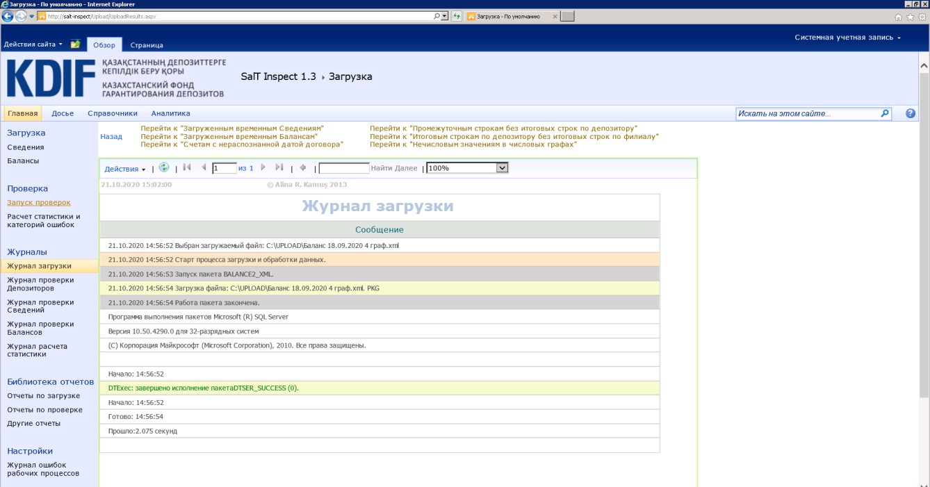
  - Ашылған терезеде «Ұқсас депозиторлар», «Депозиторлардың СД» «Мәліметтер» және «Баланстар» деп аталатын 4 блок пайда болады. Тексерулерді іске қосу барысында төмендегі суретте көрсетілген әрекеттердің бірізділігін сақтаңыз.
  - «Ұқсас депозиторларды тексеру іске қосылсын ба?» хабарламасы бар диалогтық терезе пайда болған соң, «ОК» түймешігін басыңыз.
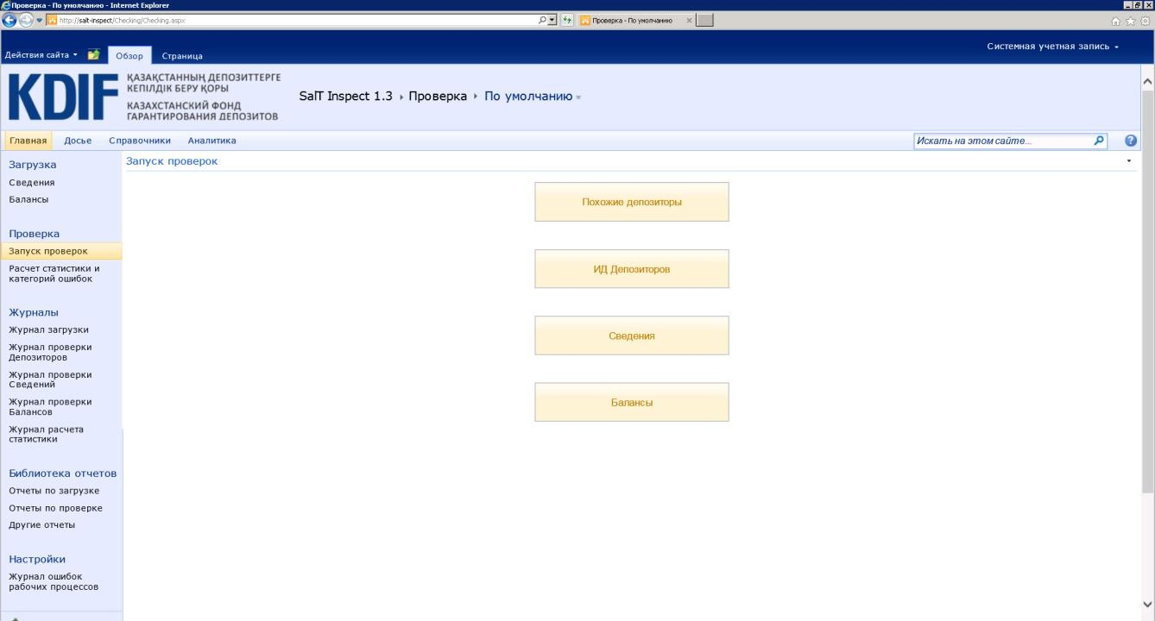
  - Одан әрі Жүйе автоматты түрде «Депозиторларды тексеру журналын» қалыптастырады және Сіз соның көмегімен жүктеу үдерісінің жай-күйін қадағалап, ұқсас депозиторларды тексере аласыз. Тексеру үдерісі толығымен аяқталған соң, Жүйе «Уақытша депозиторларды жүктеу және тексеру үдерісі аяқталды» деген хабарламаны көрсетеді және өз бетімен ұқсас депозиторлардың санын есептейді.
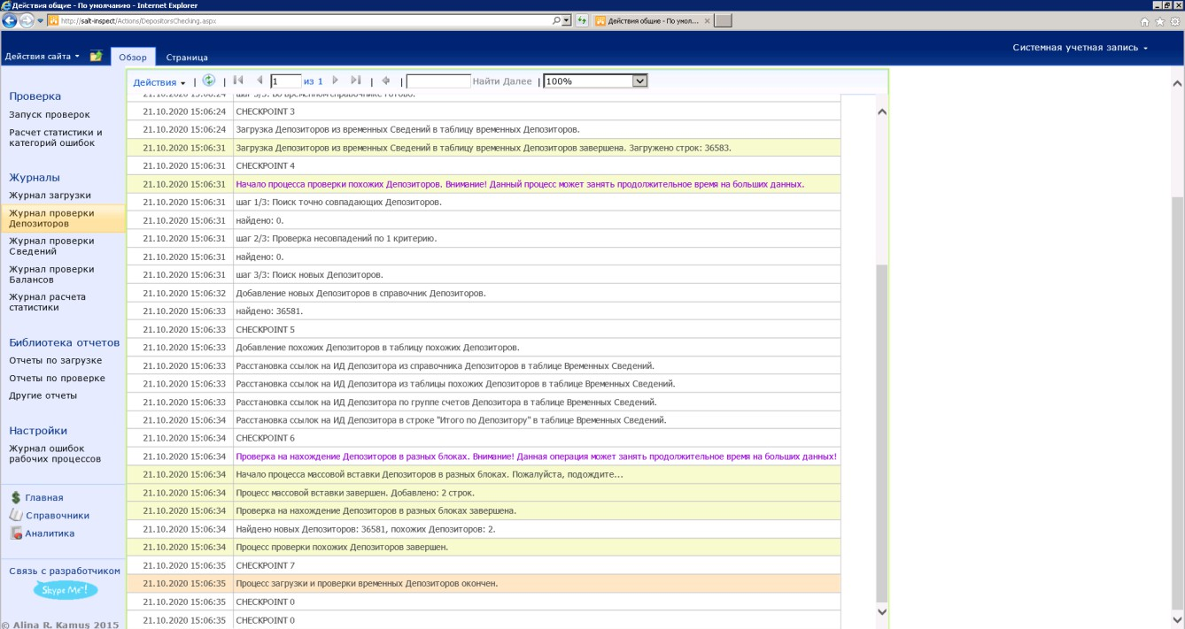
  - Уақытша депозиторларды тексеру ойдағыдай жүктелген соң, «Тексерулерді іске қосу» қойыншасына қайта оралып, «Депозиторлардың СД» жүктеу үдерісіне өту қажет. Жүктеу үшін бас мәзірдің «Негізгі» қапталдық тақтасынан «Тексеру» қойыншасын таңдап, «Тексеруді іске қосу» түймешігін басыңыз.
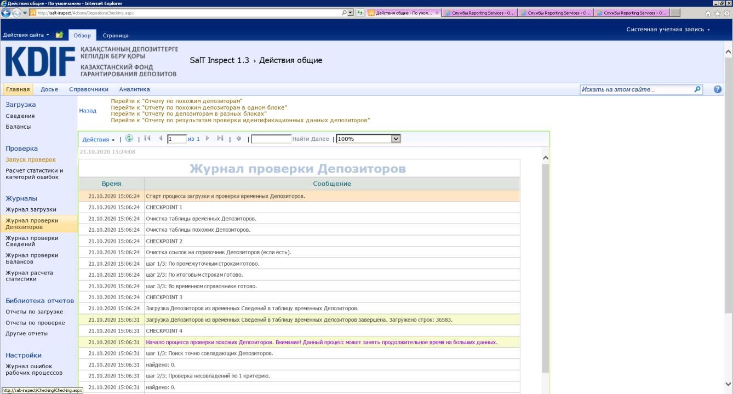
  - Ашылған терезеден «Депозиторлардың СД» түймешігін басыңыз. Кейін «Ұқсас депозиторларды тексеруді іске қосу керек пе?» деген сұрағы бар диалогтық терезе пайда болған соң, «ОК» түймешігін басыңыз.

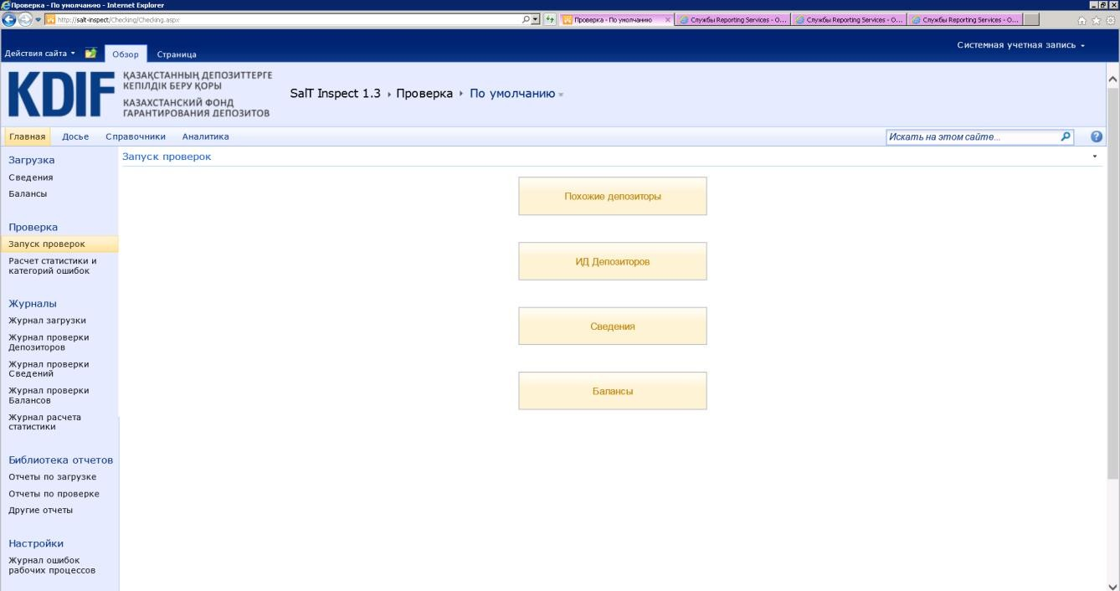
  - Әрі қарай Жүйе автоматты түрде «Депозиторларды тексеру журналын» қалыптастырады. Сіз соның көмегімен депозиторлардың жеке сәйкестендіру деректерін тексеру үдерісінің барысын қадағалай аласыз. Депозиторларды тексеру үдерісі толығымен аяқталған соң, Жүйе «Депозиторлардың сәйкестендіру деректерін тексеру үдерісі аяқталды» деген хабарламаны шығарады.
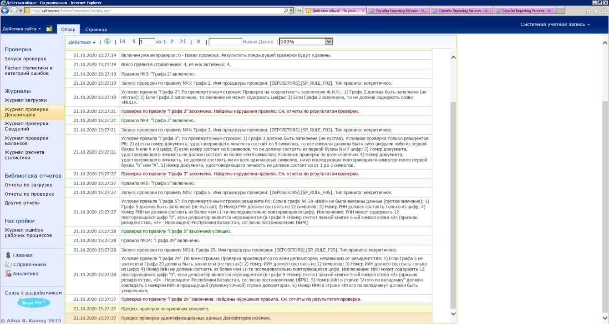
  - «Ұқсас депозиторлар» және «Депозиторлардың СД» үдерістерін жүктеу аяқталған соң, Жүйе солардың нәтижелері бойынша автоматты түрде төрт есептемені қалыптастырады:
- «Ұқсас депозиторлар бойынша есептеме», ол блоктың іші ғана емес, әртүрлі блоктан барлық ұқсас депозиторларды көрсетеді;
- «Бір блоктағы ұқсас депозиторлар бойынша есептеме», ол «Салымшы бойынша қорытынды» жолағын қоса алғанда бір депозитор бойынша шоттар тобын көрсетеді»;
- «Әртүрлі блоктардағы депозиторлар бойынша есептеме», ол әртүрлі блоктардағы барлық ұқсас депозиторларды көрсетеді;
- «Депозиторлардың сәйкестендіру деректерін тексеру нәтижелері бойынша есептеме», ол депозиторлардың сәйкестендіру деректері бойынша анықталған сәйкессіздіктерді көрсетеді.
  - «Ұқсас депозиторлар бойынша есептемені» қарау үшін бас мәзірдің төменгі жағында көрсетілген гиперсілтемені басыңыз (төмендегі суретті қараңыз).
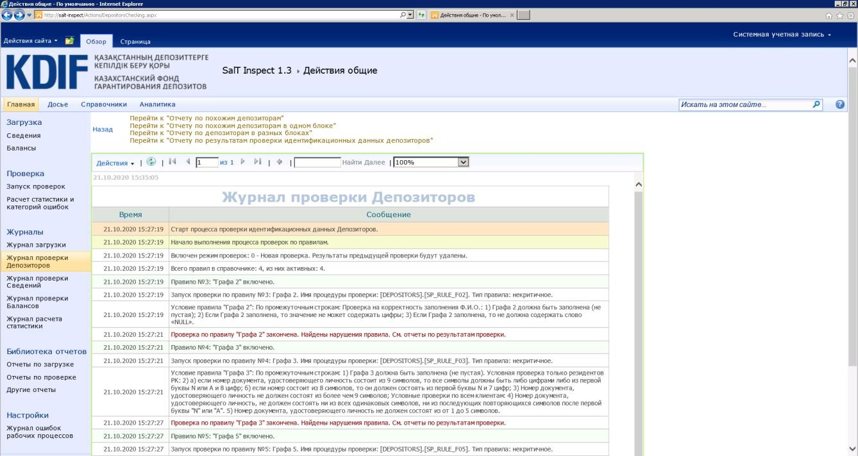
  - Одан әрі қарай Жүйе автоматты түрде «Ұқсас депозиторлар бойынша есептемені» және (үнсіз келісім бойынша) осы есептеменің алғашқы он мың жолағын қалыптастырады.

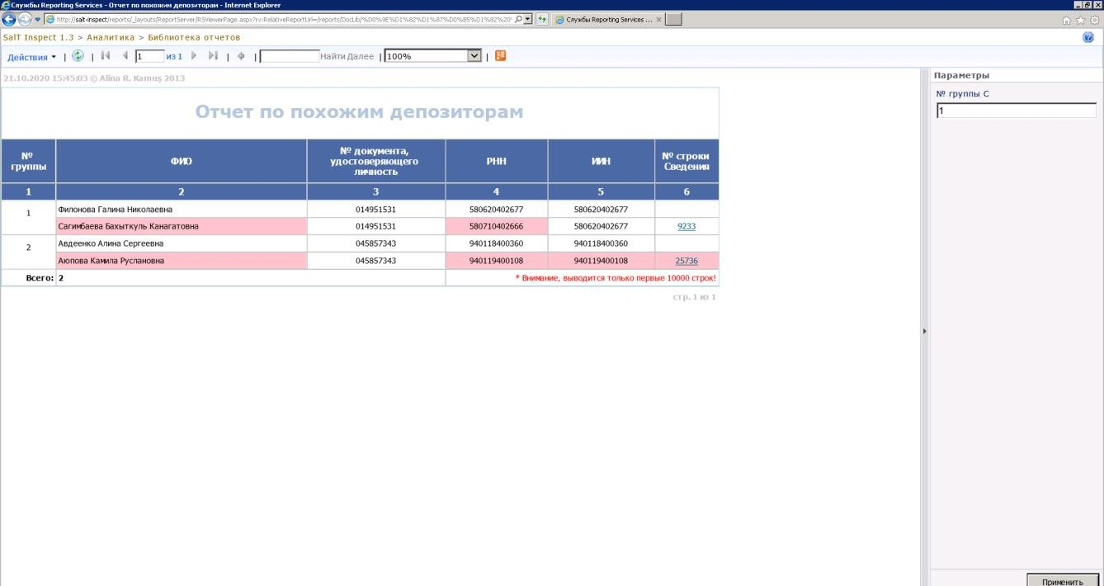

Ұқсас депозиторлар бойынша есептемеге түсініктеме:
«Топтың №» бағанында Жүйе ұқсас депозиторлар үшін автоматты түрде беретін нөмір көрсетіледі. Ұқсас депозиторлардың әрбір тобы Жүйеде жұп-жұбымен көрсетіледі;
«Мәлімет жолағының №» бағанында депозитордың Мәліметтегі жолағының нөмірі көрсетіледі және бұл нөмірдің өзі гиперсілтеме болып табылады.
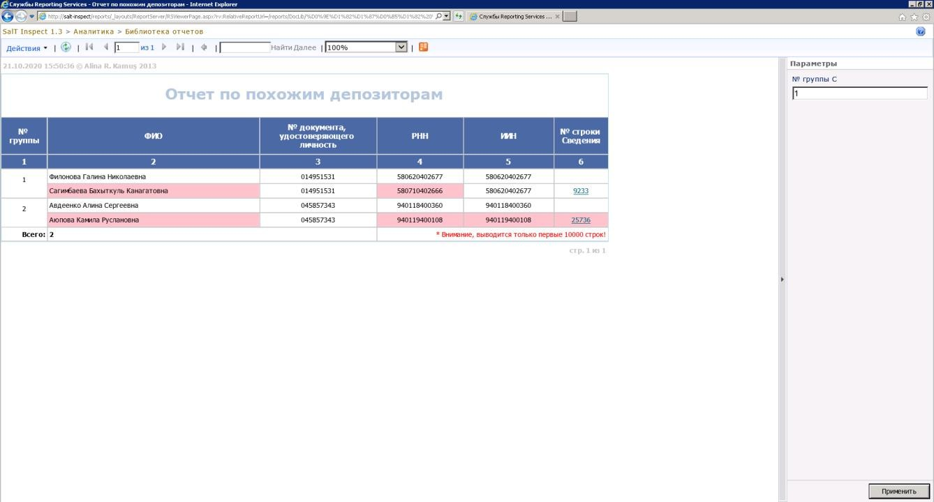
  - Одан әрі «Ұқсас депозиторлар бойынша есептеме» депозитордың жолағы бойынша барлық бағандарды автоматты түрде көрсетеді.
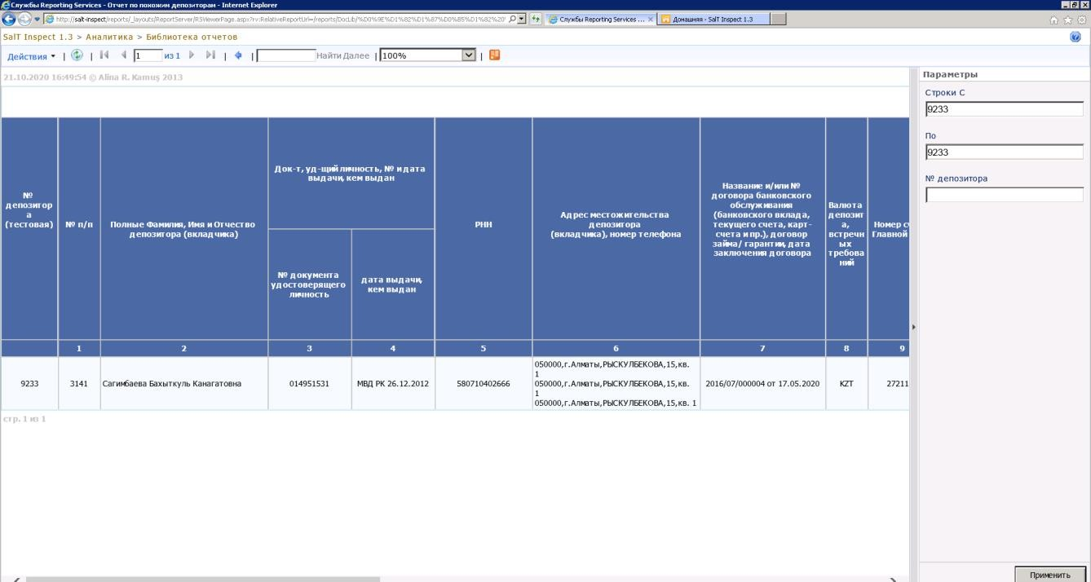
  - «Ұқсас депозиторлар бойынша есептемеге» оралу қажеттілігі туындаған жағдайда төмендегі суретте көрсетілген әрекеттерді жасаңыз.

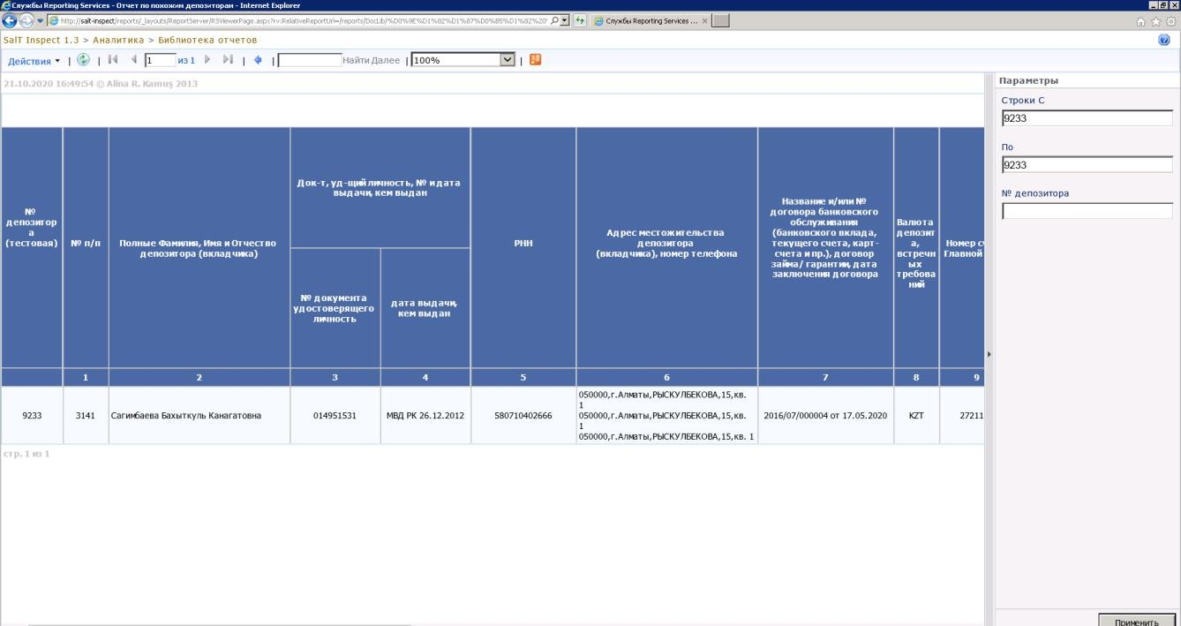
  - «Бір блоктағы депозиторлар бойынша есептемені», «Әртүрлі блоктардағы депозиторлар бойынша есептемені» және «Депозиторлардың сәйкестендіру деректерін тексеру нәтижелері бойынша есептемені» қарау үшін «артқа» деген пәрменді орындаңыз (төмендегі суретті қараңыз).

  - Одан әрі қарай Жүйе «Депозиторларды тексеру журналын» автоматты түрде қалыптастырады және Сіз соның көмегімен барлық есептемелерді (гиперсілтемелерге баса отырып) қарап шыға аласыз.

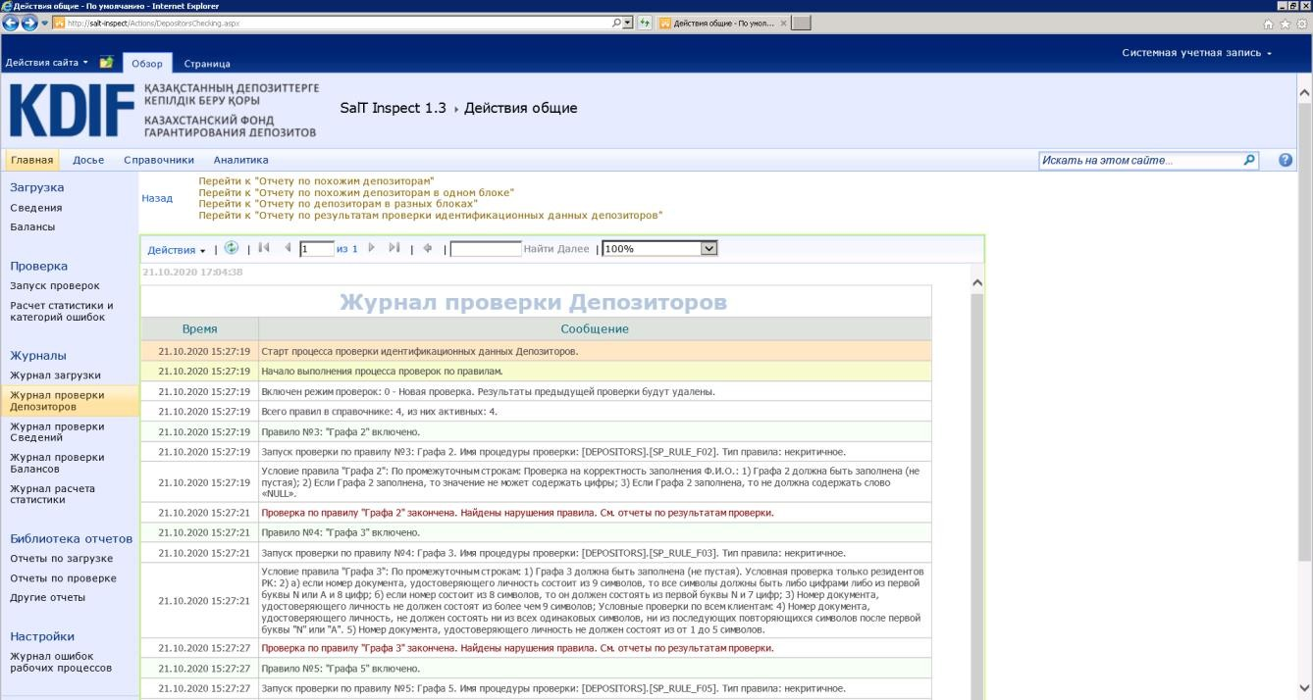
  - «Депозиторлардың сәйкестендіру деректерін тексеру нәтижелері бойынша есептемеге» өту барысында Жүйе автоматты түрде терезе қалыптастырады және мына параметрлер бойынша мәндерді енгізуге болады:
- «Қағида» параметрінен қажетті тексеру қағидасын таңдаңыз;
- «Бағандар» параметрінде «Қағидада» көрсетілген тексеру қағидаларына қатысатын бағандарды таңдауға рұқсат етіледі немесе мәнді өзгеріссіз қалдыруға болады;
- «Қателерді сипаттау» параметріне есептемені тез көрсету үшін қателер сипатталады;
- «С қателер тобы» параметрінде тексеру қағидаларына қатысатын қателіктердің нөмірлері енгізіледі;
- «Қателіктер саны» параметріне үнсіз келісім бойынша он мыңға дейінгі қателіктер саны көрсетіледі.
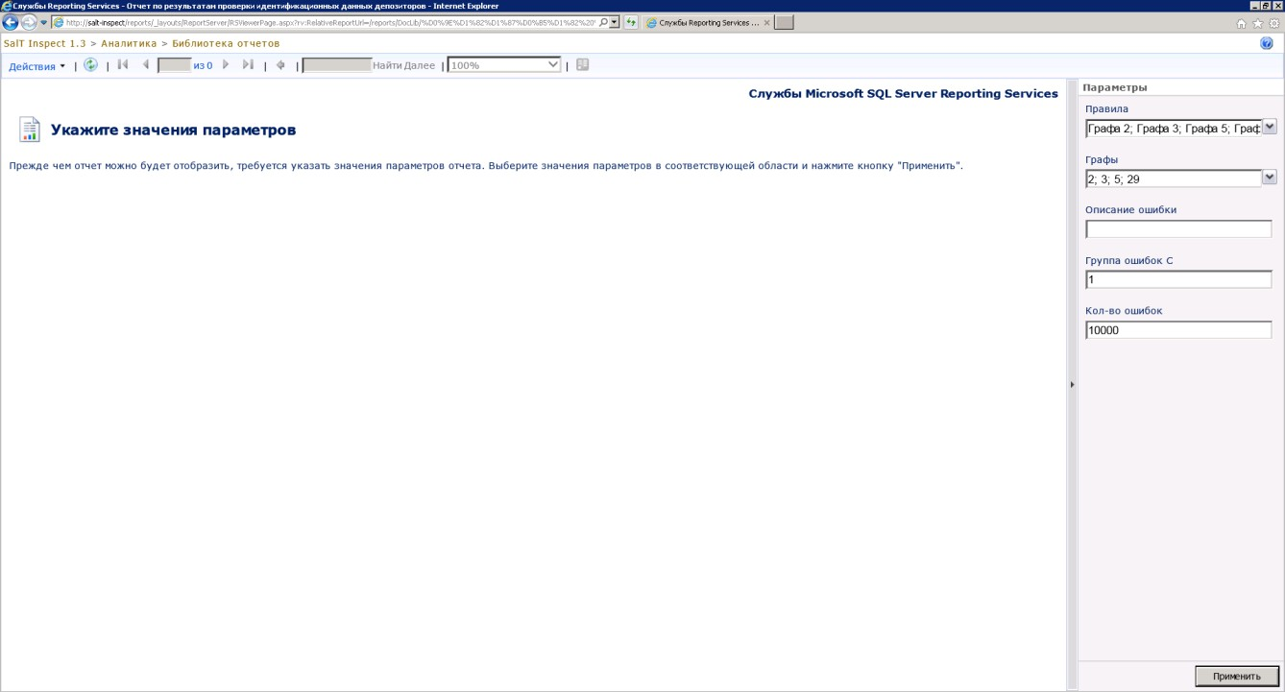
Параметрлерде толтырған соң, «Қолдану» түймешігін басыңыз. (төмендегі суреттен қараңыз).

  - Жүйе одан әрі «Депозиторлардың сәйкестендіру деректерін тексеру нәтижелері бойынша есептеме» терезесі мен гиперсілтемені көрсетеді және соның көмегімен Сіз егжей-тегжейлі қарап шығу әрекетіне кірісе аласыз.
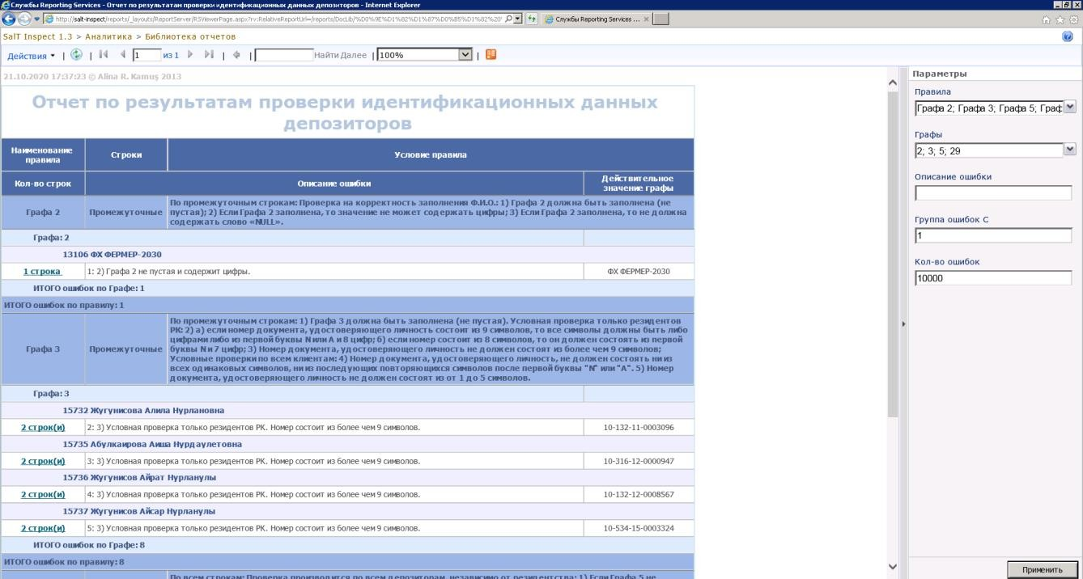
  - «Есептемелер кітапханасы» тарауындағы есептемелермен жасалған жұмыстар аяқталған соң, Сіз бастапқы бетке орала аласмыз (төмендегі суреттен көріңіз).
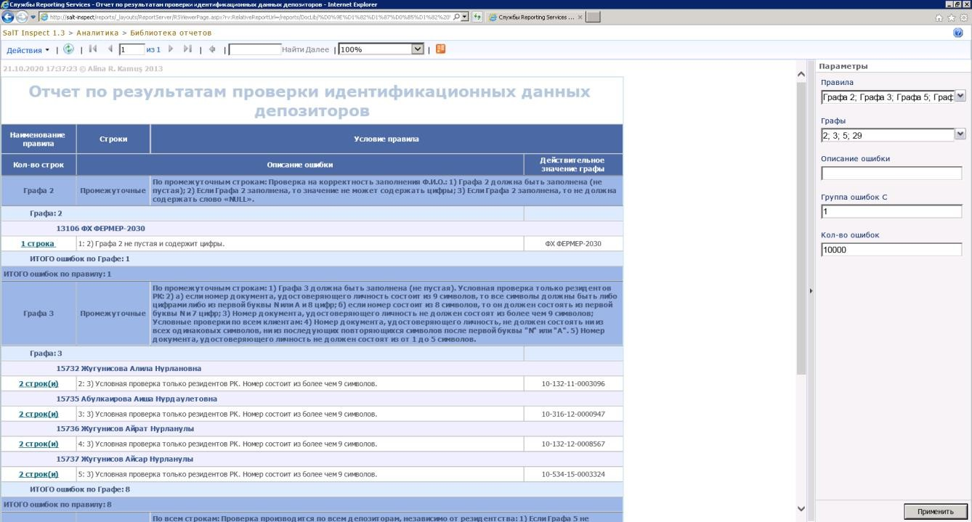

Мәліметтерді тексеру
  - Бастапқы бетке өткен соң, «Негізгі» қапталдық тақтадан «Тексеру» қойыншасын таңдап, «Тексеруді іске қосуды» басыңыз.
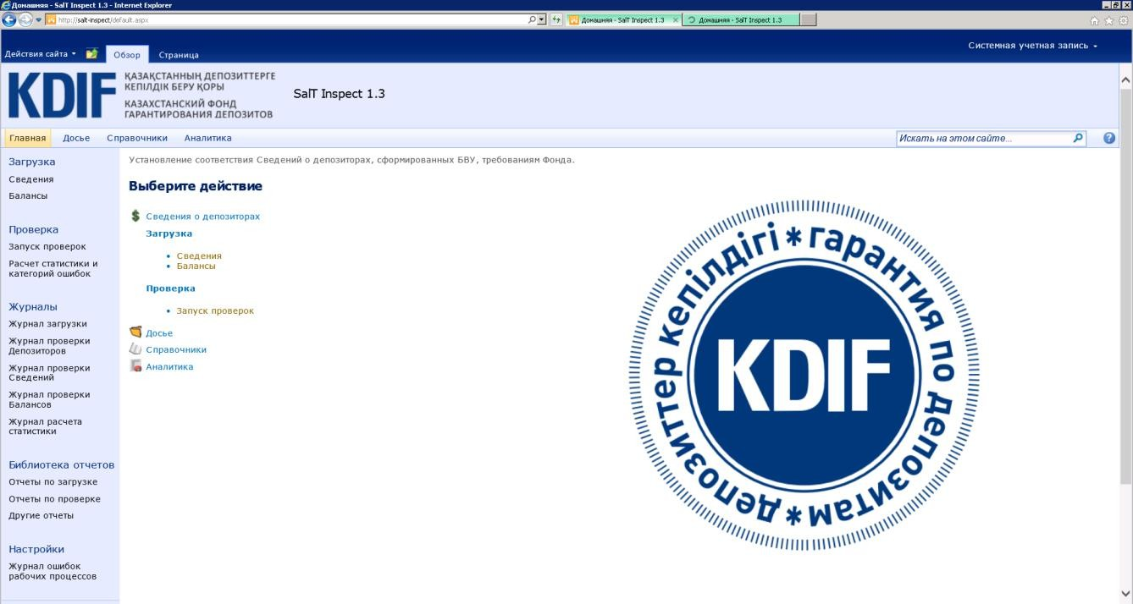
  - Ашылған терезеден «Мәліметтерді» басыңыз. «Мәліметтерді тексеруді іске қосу керек пе?» деген хабарламасы бар диалогтық терезе пайда болған соң, «ОК» түймешігін басыңыз.
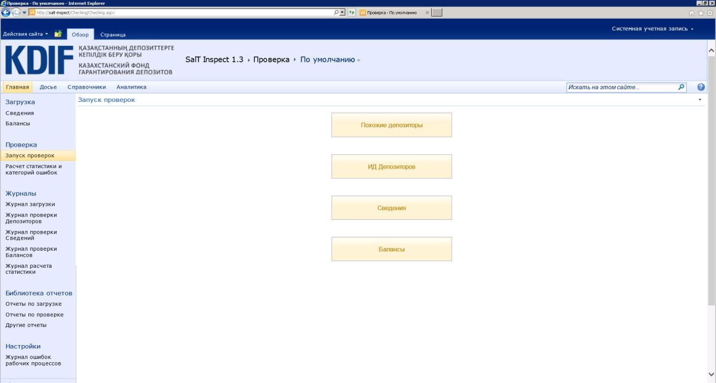
  - Одан әрі Жүйе автоматты түрде «Мәліметтерді тексеру журналын» қалыптастырады және Сіз соның көмегімен Мәліметтерді тексеру үдерісінің жай-күйін бақылай аласыз. Мәліметтерді тексеру үдерісі аяқталған соң, Жүйе «Мәліметтерді тексеру үдерісі аяқталды» деген хабарламаны жариялайды.

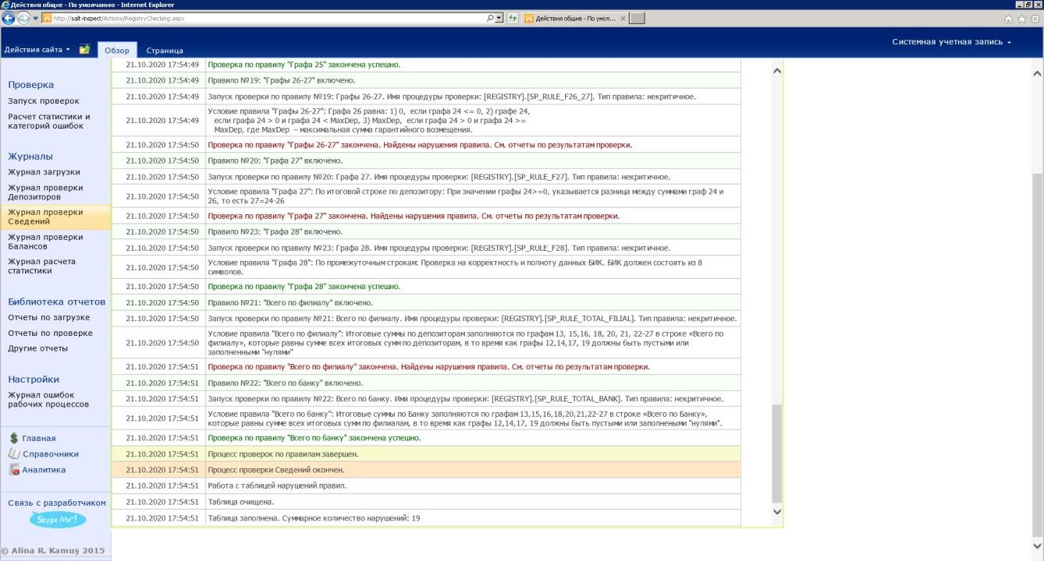
  - Мәліметтерді тексеру нәтижелері бойынша Жүйе «Мәліметтерді тексеру нәтижелері бойынша есептеме» есебін ұсынады. Онда тексеру нәтижелері бойынша деректер тексеру қағидалары бөлінісінде көрсетіледі. Қарап шығу үшін төмендегі суретте көрсетілген гиперсілтеме арқылы өтіңіз.
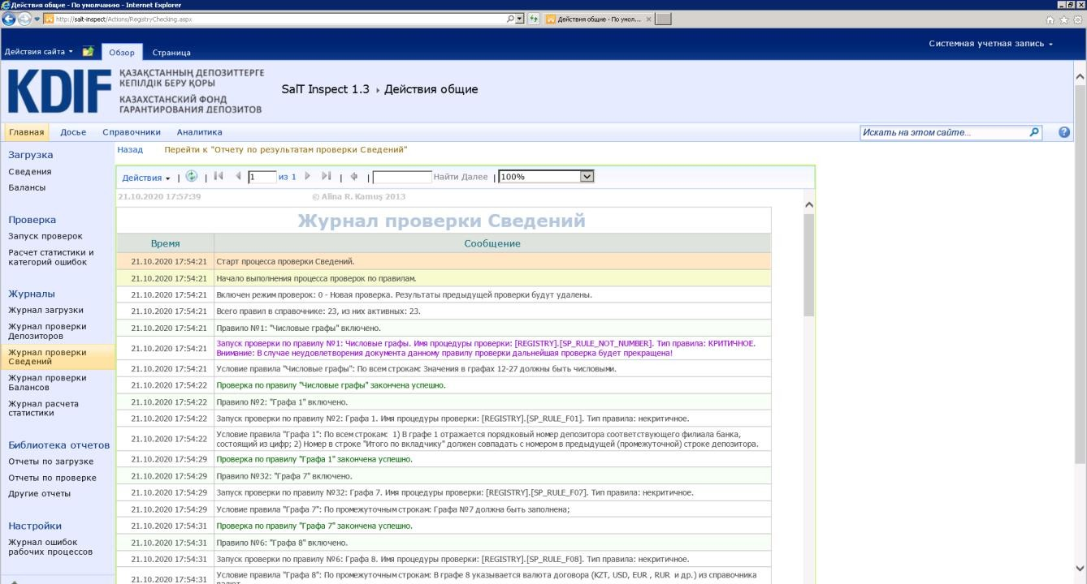
  - Әрі қарай «Депозиторлардың сәйкестендіру деректерін тексеру нәтижелері бойынша есептемеге» өту барысында Жүйе автоматты түрде терезе қалыптастырады және мына параметрлер бойынша мәндерді енгізуге болады:
- «Қағида» параметрінен қажетті тексеру қағидасын таңдаңыз;
- «Бағандар» параметрінде «Қағидада» көрсетілген тексеру қағидаларына қатысатын бағандарды таңдауға рұқсат етіледі немесе мәнді өзгеріссіз қалдыруға болады;
- «Қателерді сипаттау» параметріне есептемені тез көрсету үшін қателер сипатталады;
- «С қателер тобы» параметрінде тексеру қағидаларына қатысатын қателіктердің нөмірлері енгізіледі;
- «Қателіктер саны» параметріне үнсіз келісім бойынша он мыңға дейінгі қателіктер саны көрсетіледі.
Кейбір параметрлер үнсіз келісім бойынша толтырылады.
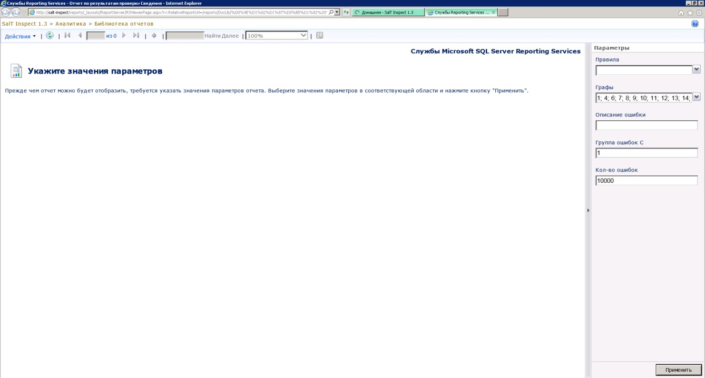
  - Параметрлерде толтырған соң, «Қолдану» түймешігін басыңыз. (төмендегі суреттен қараңыз).

  - «Мәліметтерді тексеру нәтижелері бойынша есептеме» қағидалардың атауын, жолақтарды және қағидалардың талаптарын қамтиды. Жолақтарда анықталған сәйкессіздіктердің саны көрсетіледі. Бұл ретте жолақтың нөмірі Мәліметтерге өту үшін гиперсілтеме болып табылады.
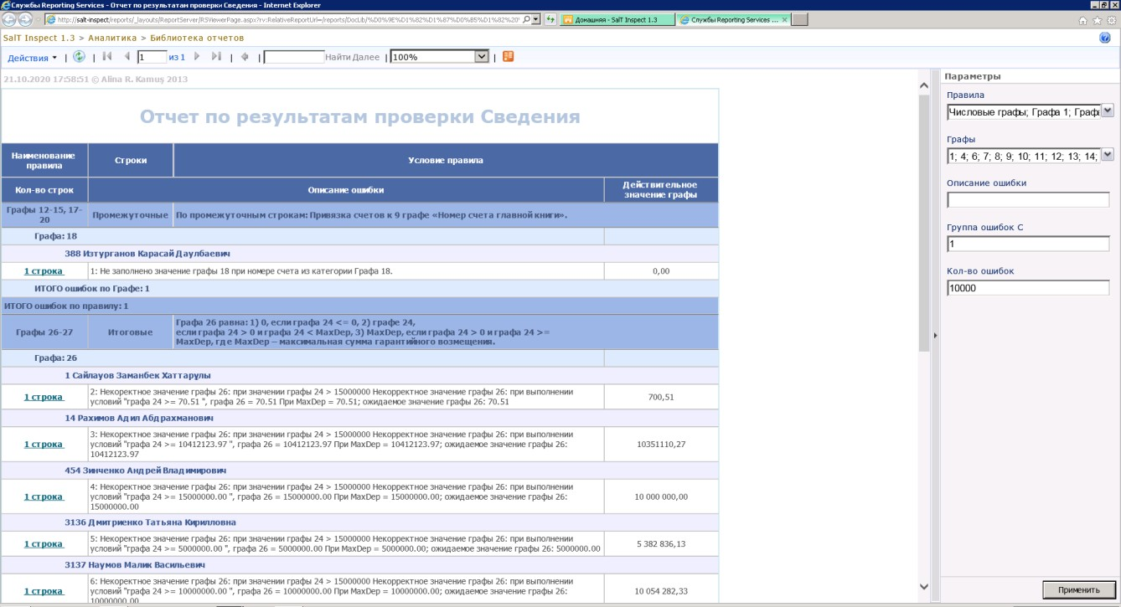
  - Мәліметтерге өткен соң, Жүйе бағандар бойынша қисынсыз мәнді енгізуге байланысты қателіктерді автоматты түрде көрсетеді.

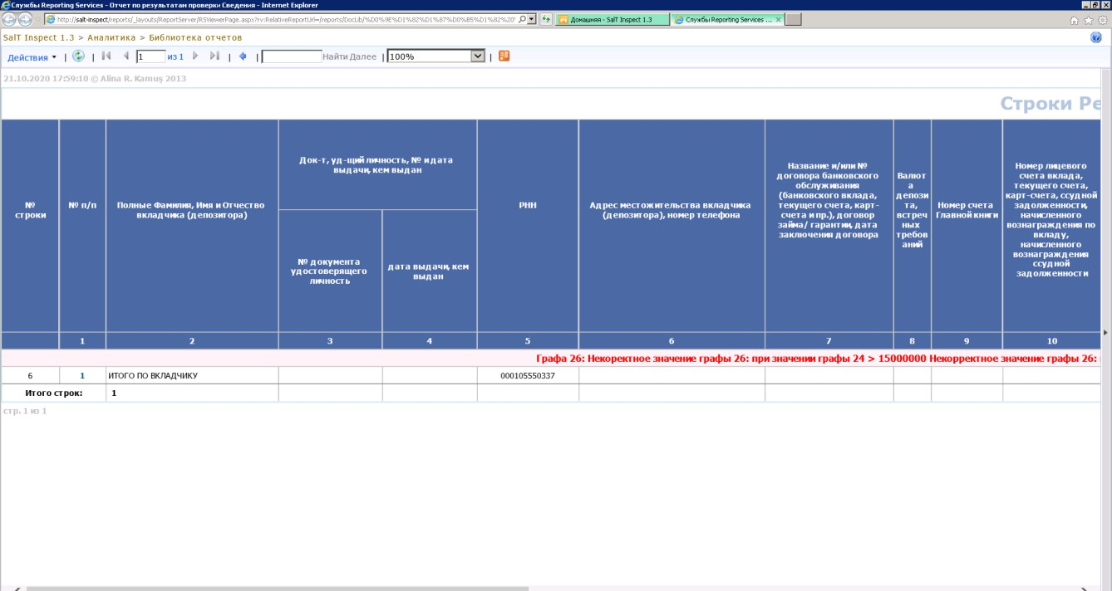
  - «Мәліметтерді тексеру нәтижелері бойынша есептемеге» қайта оралу қажеттігі туындаған жағдайда төмендегі суретте көрсетілген әрекеттерді жасаңыз.
  - Анықталған сәйкессіздіктер бойынша барлық нәтижелерді «Мәліметтерді тексеру нәтижелері бойынша есептемеде» сақтау үшін мына пәрменді жасаңыз: «Әрекет» – «Экспорт» - «Excel». Одан әрі Жүйе пайдаланушыдан барлық анықталған сәйкессіздіктерді сақтайтын орынды таңдау керектігін сұрайды.

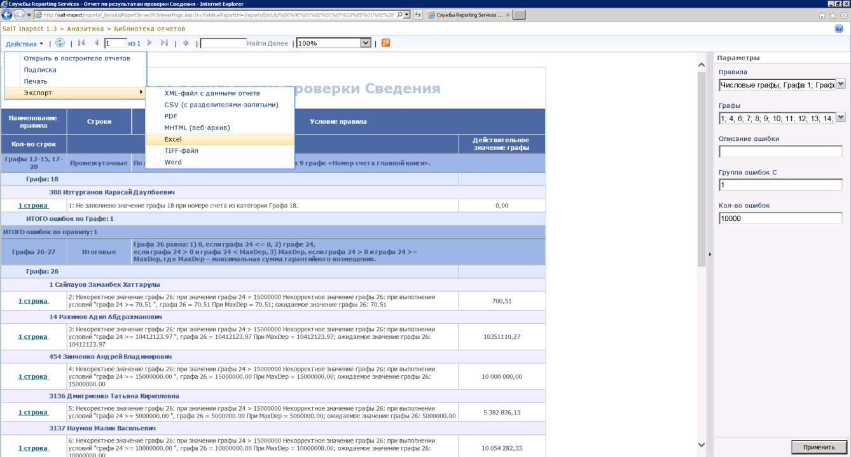
  - «Мәліметтерді тексеру нәтижелері бойынша есептемемен» жасалған жұмыс аяқталған соң, Жүйенің бастапқы бетіне оралу үшін төмендегі суретте көрсетілген әрекеттерді жасаңыз.

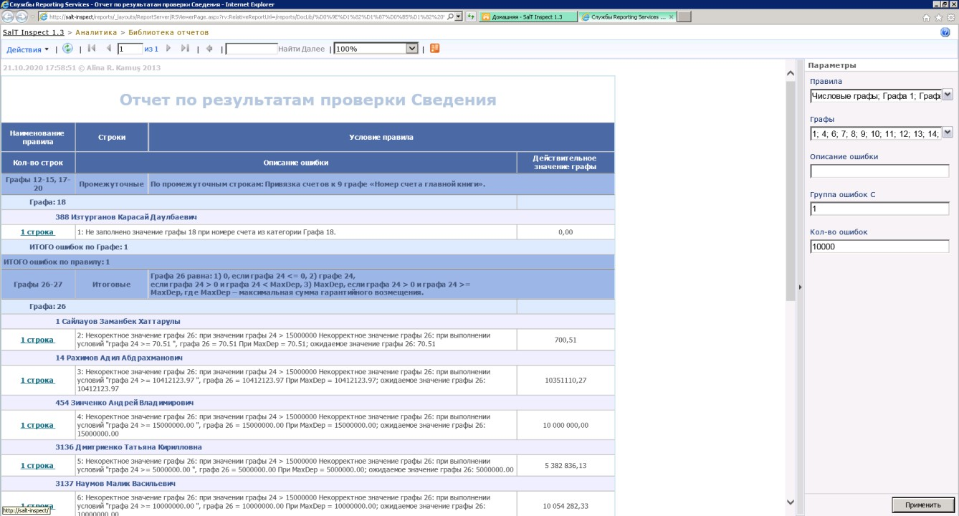

Балансты тексеру

  - Бастапқы бетке өткен соң, «Негізгі» қапталдық тақтадан «Тексеру» қойыншасын таңдап, «Тексеруді іске қосуды» басыңыз.

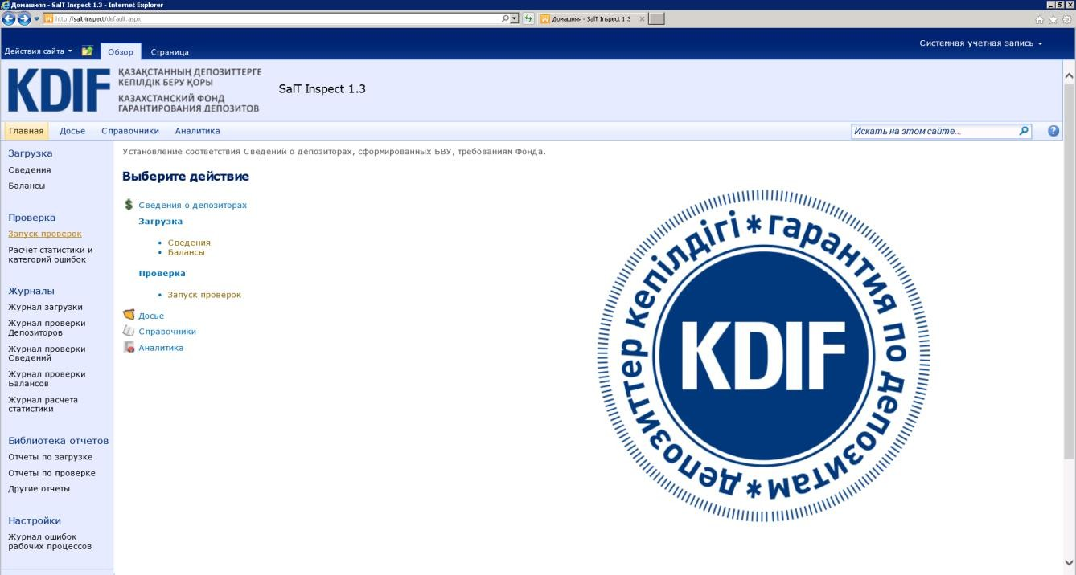
  - Ашылған терезеден «Балансты» басыңыз. «Баланстарды тексеруді іске қосу керек пе?» деген хабарламасы бар диалогтық терезе пайда болған соң, «ОК» түймешігін басыңыз.
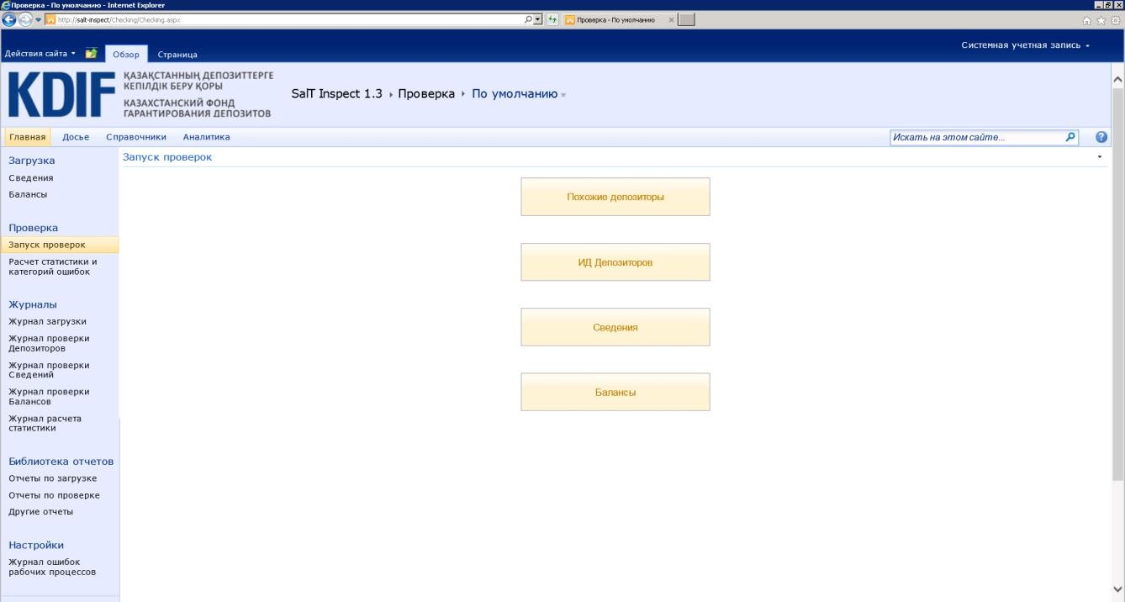
  - Әрі қарай Жүйе автоматты түрде «Баланстарды тексеру журналын» қалыптастырады және Сіз соның көмегімен Баланстарды тексеру үдерісінің жай-күйін қадағалай аласыз. Тексеру үдерісі толығымен аяқталған соң, Жүйе «Баланстарды тексеру үдерісі аяқталды» деген хабарламаны шығарады.

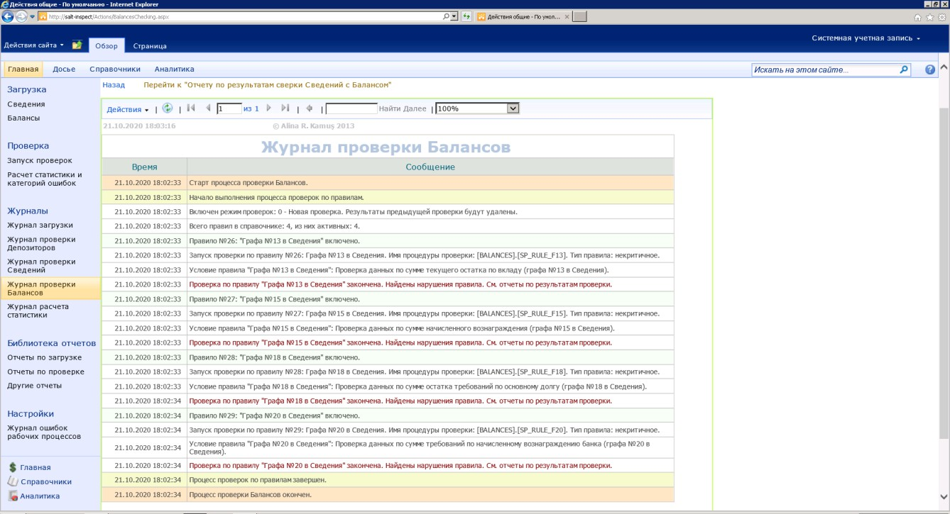
  - Баланстарды тексеру нәтижелерімен танысып шығу үшін төмендегі суретте көрсетілген гиперсілтеме бойынша «Мәліметтерді Баланспен салыстыру нәтижелері бойынша есептемеге» өтіңіз.
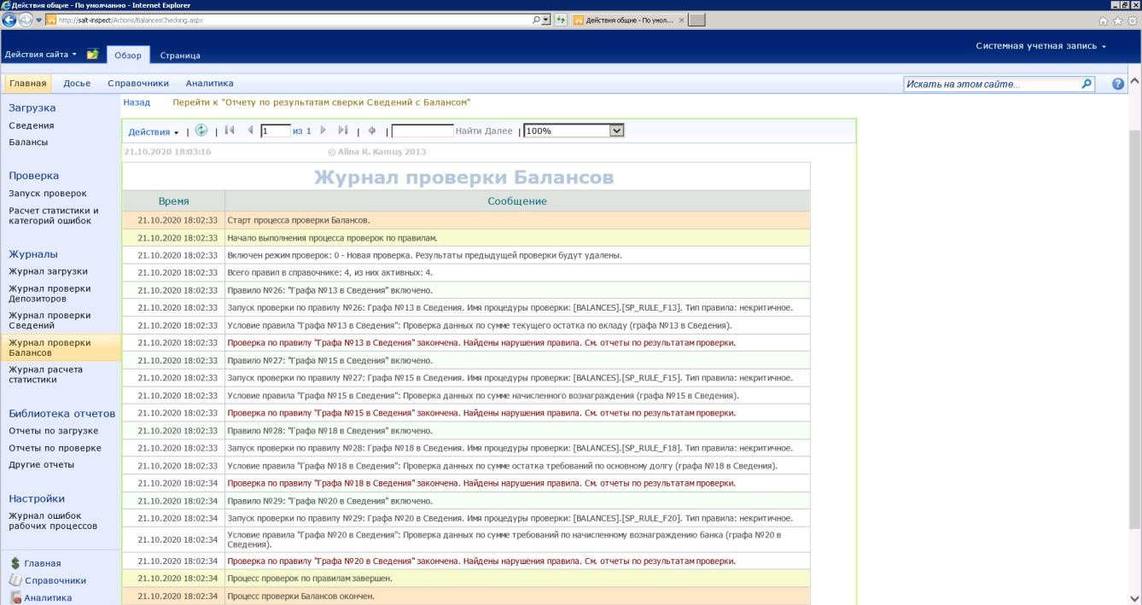

  - Одан әрі қарай Жүйе «Мәліметтерді Баланспен салыстыру нәтижелері бойынша есептемені» қалыптастырады. Онда мәндер ауытқығын (сәйкессіздіктер анықталған) (олар бар болса) жағдайда есептеменің жолақтары қызыл түспен боялады.

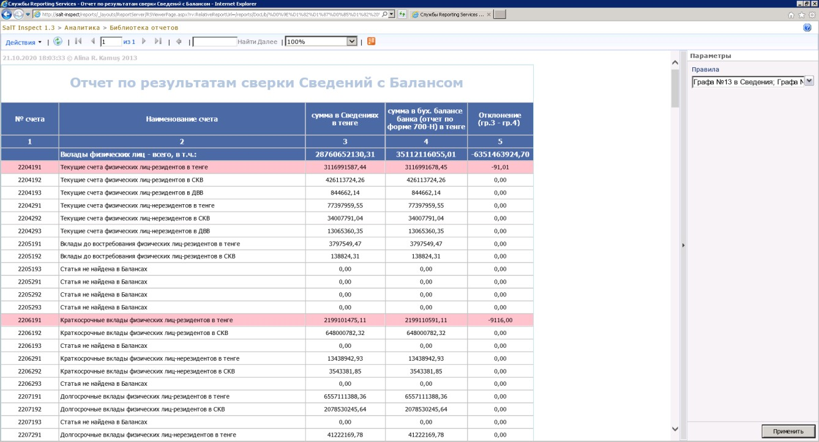
  - «Мәліметтерді Баланспен салыстыру нәтижелері бойынша есептемемен» жасалған жұмыс аяқталған соң, Жүйенің бас мәзіріне оралу үшін төмендегі суретте көрсетілген әрекетті жасаңыз.
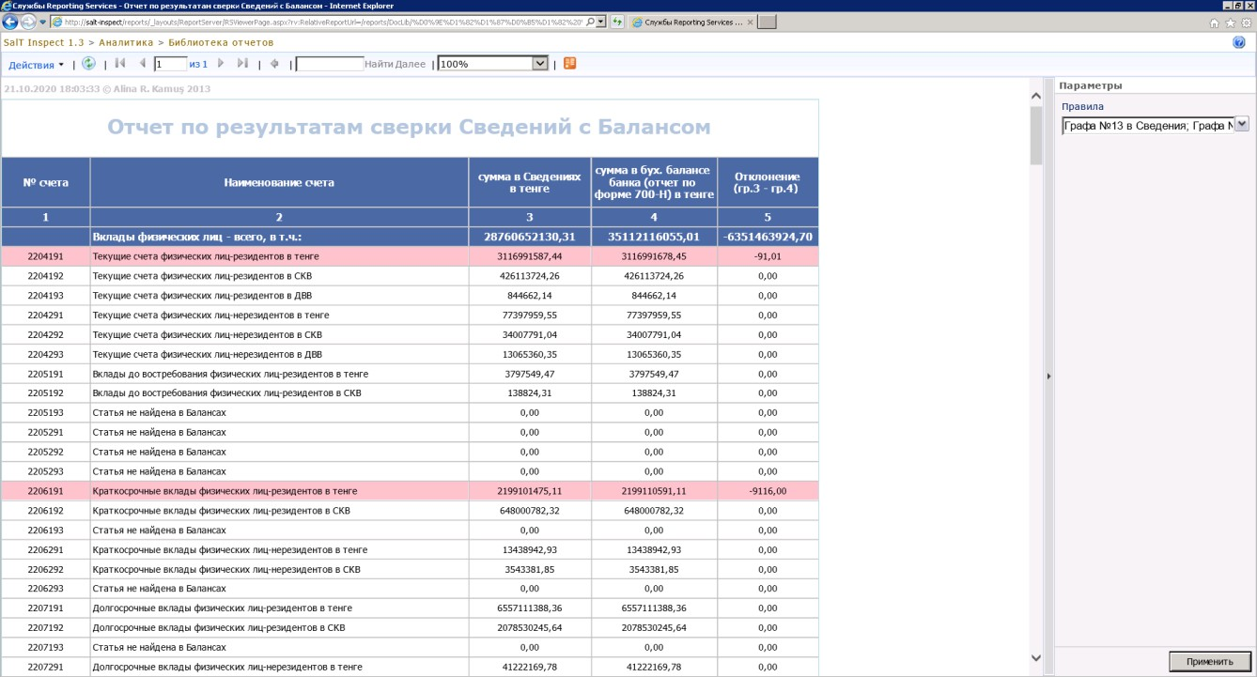
  - Ауытқуларды (анықталған сәйкессіздіктерді) жою қажет болған жағдайда Жүйеде барлық есептемелерді Excel форматында шығару функциясы қарастырылған. Есептемелерді шығару үшін бас мәзірден «Аналитика» қойыншасын таңдаңыз.
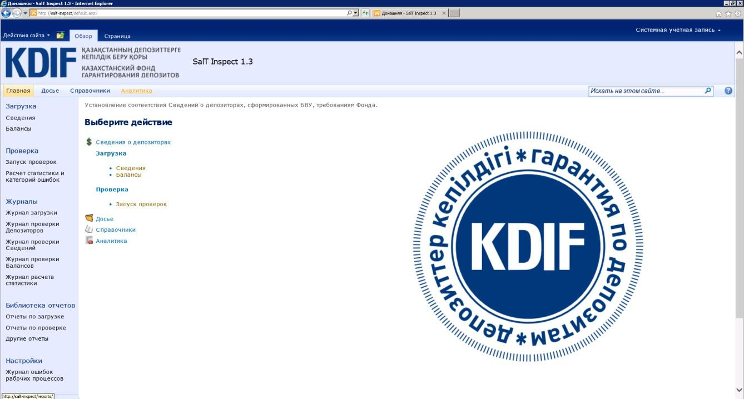
  - «Шығару» тарауына өткен соң, «Есептемелерді Excel форматында шығаруды» таңдаңыз.
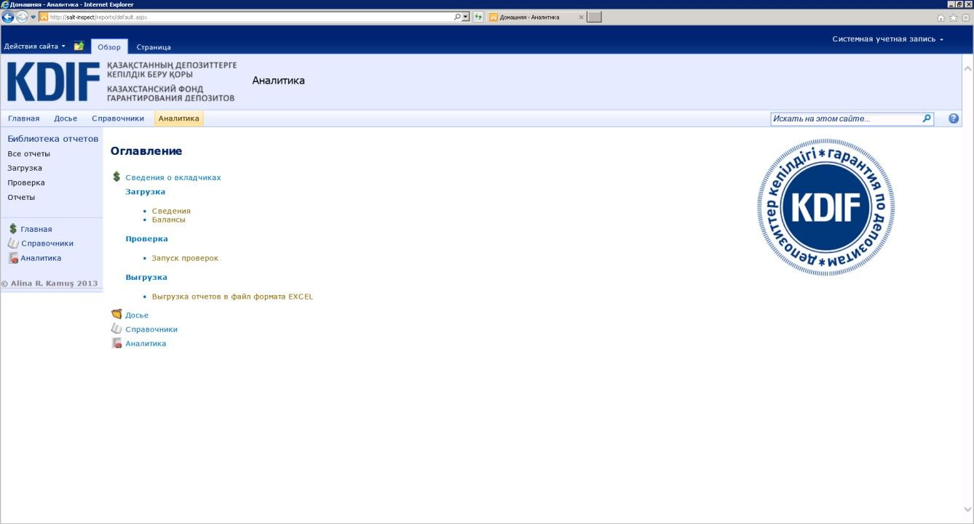
  - Жүйе пайдаланушыны автоматты түрде «Деректерді базадан шығару парағына» өткізеді. Ол деректердің қажетті тұрпатын немесе барлық тұрпаттарын таңдауға мүмкіндік береді. Бұл үшін «Шығару» түймешігін басыңыз.

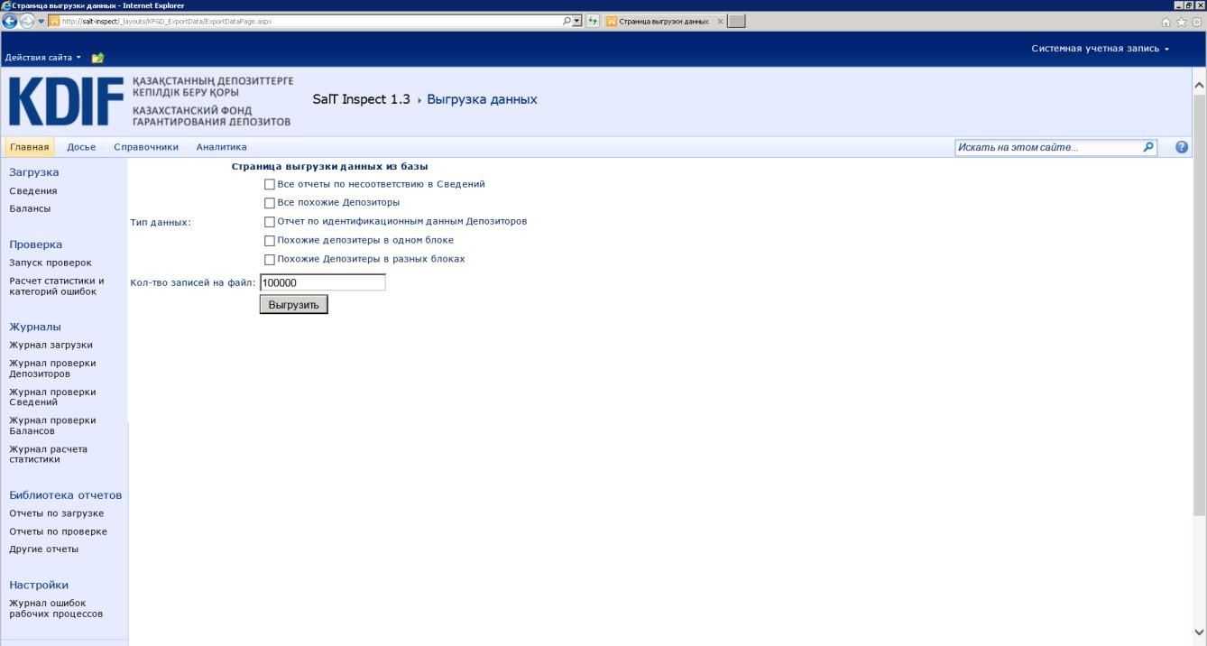
  - Одан әрі Жүйе пайдаланушыға барлық деректерді шығару орны туралы хабарлайды.
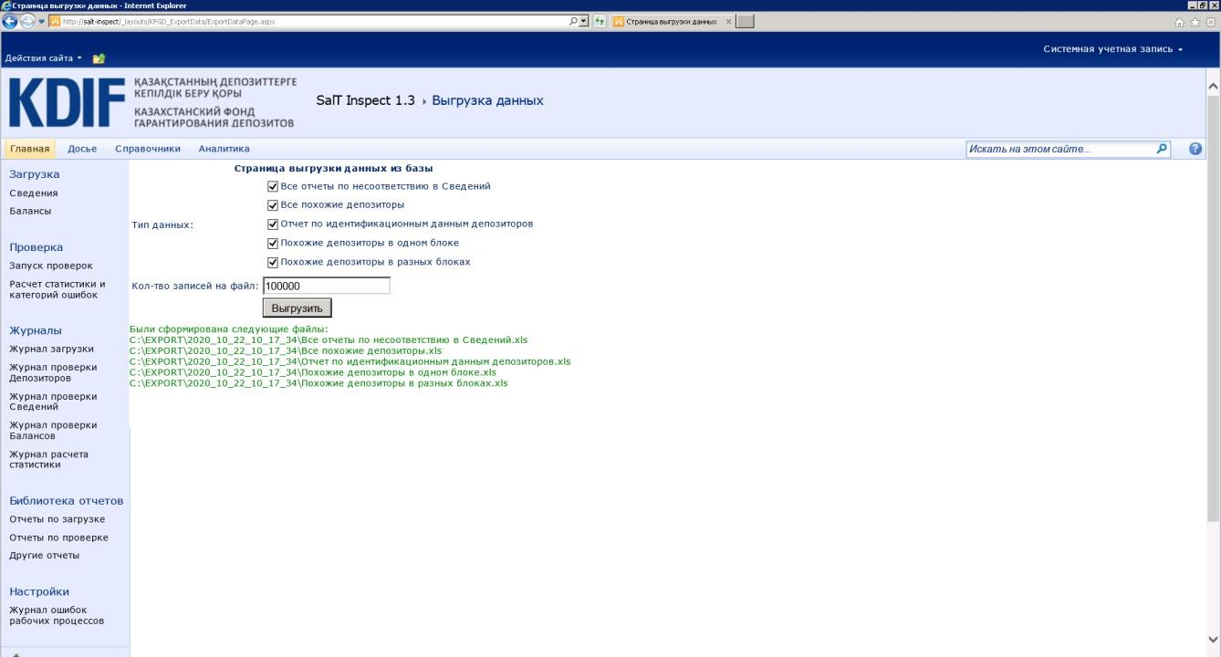

Қорға тоқсан сайынғы негізде ұсынылатын журналдар шығарылымы

  - Жүктеулер журналы (Қосылу шартының 1-Қосымшасына сәйкес нысан бойынша Мәліметтерді жүктеу нәтижелері бойынша)
    - Жүйенің бас мәзірінде «Жүктеу» қойыншасын таңдап, «Мәліметтерге» өтіңіз. Әрі қарай ашылған терезеден «Мәліметтер (XML форматы)» түймешігін басып, «Файл» жолағынан жүктелетін файлды таңдаңыз және «Жүктеуді бастау» түймешігін басыңыз. Кейін Жүйе автоматты түрде «Жүктеулер журналын» қалыптастырады және Сіз соның көмегімен жүктеу үдерісінің жай-күйін қадағалай аласыз. Жүктеу үдерісі 3 кезең арқылы өткізіледі –
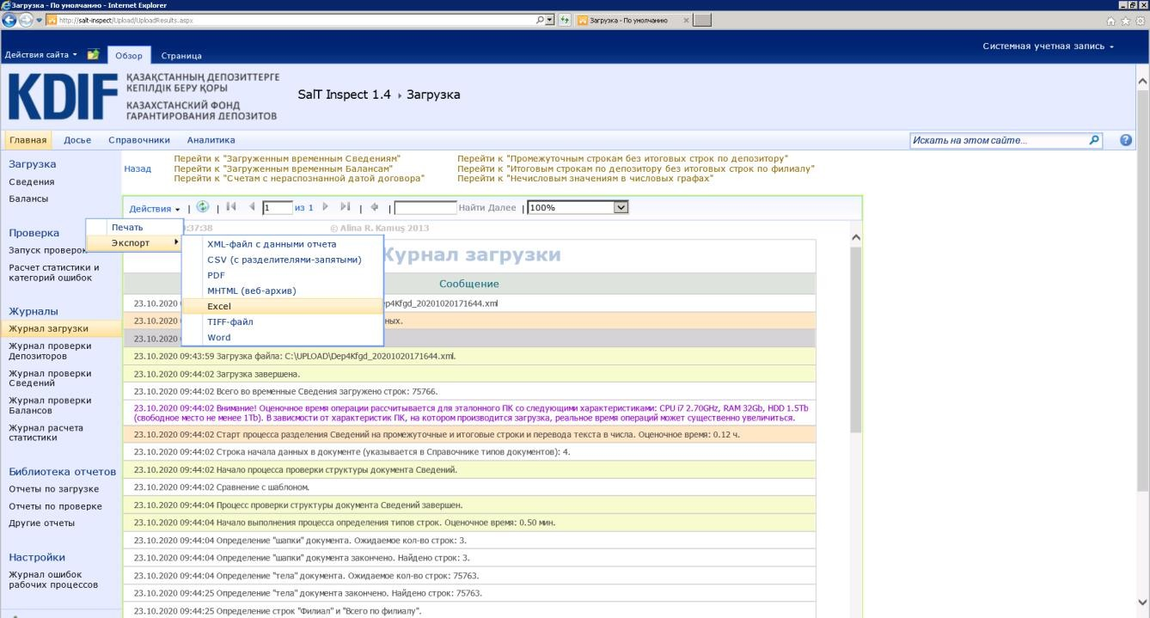
Checkpoint.

Жүктеу үдерісі толығымен аяқталған соң, Жүйе «Жүктеу үдерісі және деректерді өңдеу аяқталды» және «Пакеттің жұмысы аяқталды» деген хабарламаларды ұсынады. Одан әрі қарай «Әрекет» - «Экспорт» - «Excel» пәрменін орындау қажет.
    - Әрі қарай Жүйе пайдаланушыдан Жүктеулер журналын ашуды немесе сақтауды сұрайды.
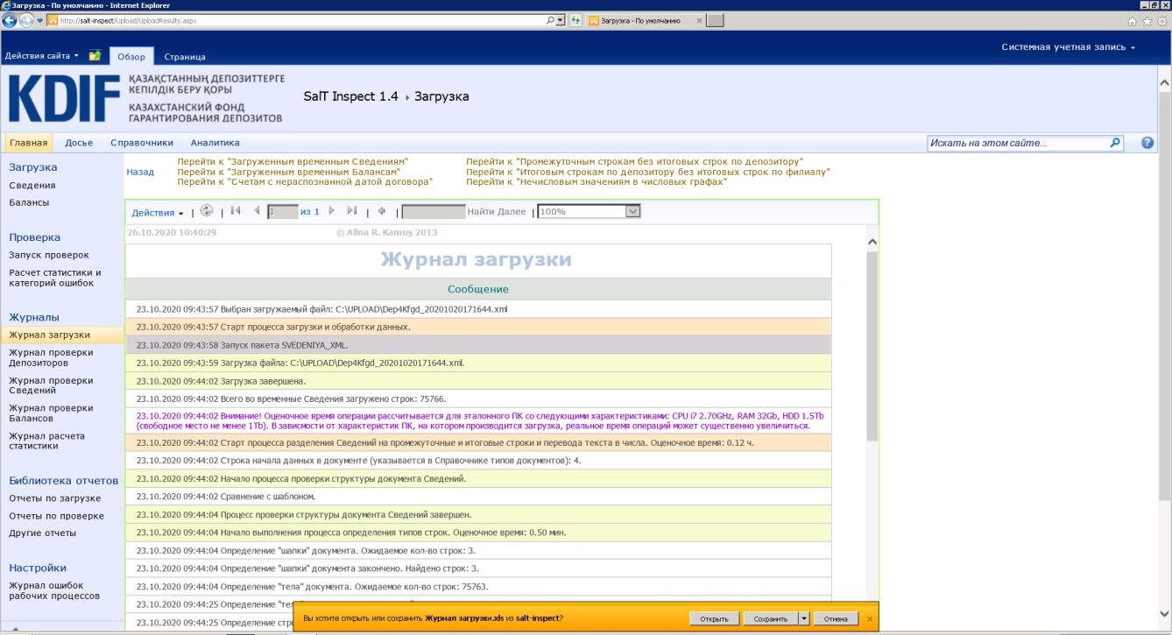

Жүктеулер журналы (Қосылу шартының 3-Қосымшасында белгіленген нысан бойынша XSD-сызбасына сәйкес XML форматында, Ұлттық Банктің нормативтік құқықтық актісінде белгіленген нысан бойынша қаржы секторының шолуын қалыптастыруға арналған көрсеткіштер бойынша мәліметтерді жүктеу нәтижелері бойынша)

    - Жүктеу үшін Жүйенің бас мәзірінің «Негізгі» қапталдық тақтасынан «Жүктеу» қойыншасын таңдап, «Баланстар» - «Баланс (XMLформаты)» түймешіктерін басыңыз. Ашылған терезеден «Файл» жолағында жүктелетін файлды таңдап, «Жүктеуді бастау» пәрменін орындаңыз. Әрі қарай Жүйе автоматты түрде «Жүктеулер журналын» қалыптастырады және Сіз соның көмегімен жүктеу үдерісінің жай-күйін бақылай аласыз. Жүктеу үдерісі толығымен аяқталған соң, Жүйе «Деректерді жүктеу және өңдеу үдерісі аяқталды» және «Пакет жұмысы аяқталды» деген хабарламаларды ұсынады. Бұдан кейін «Әрекет» - «Экспорт» - «Excel» пәрменін орындаңыз.
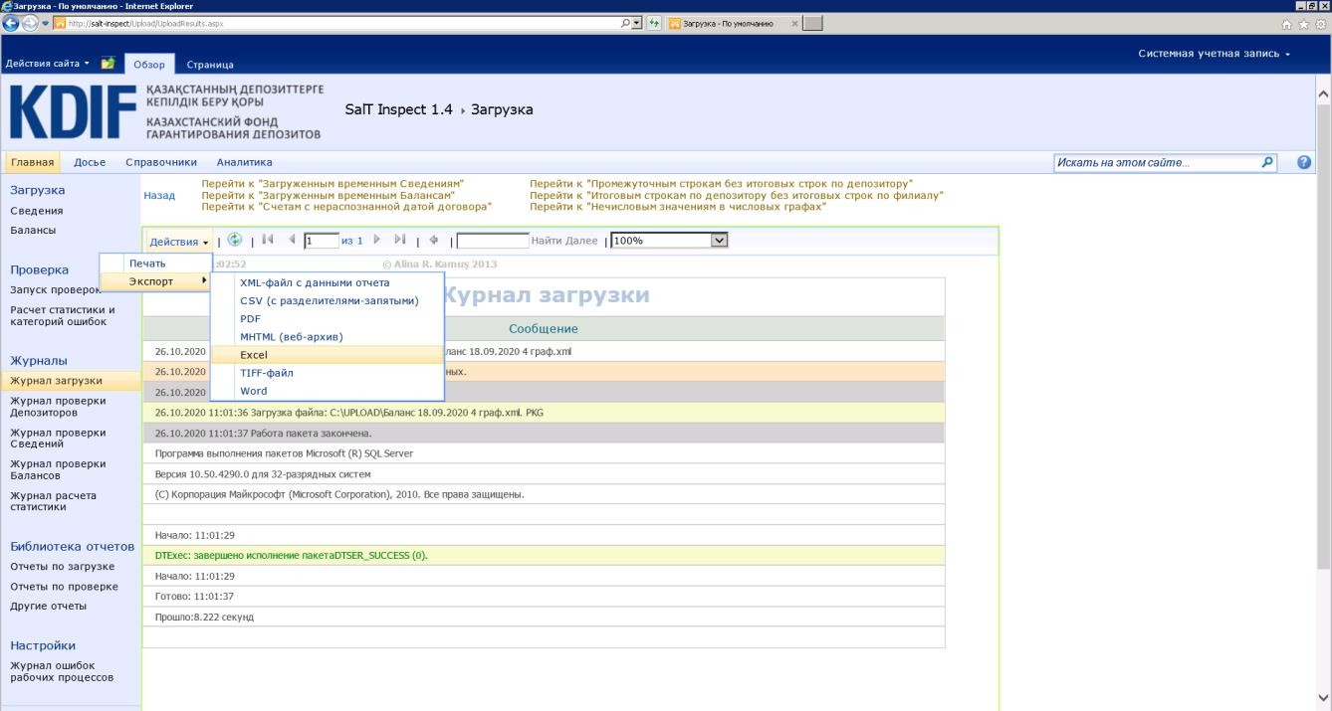
    - Бұдан әрі қарай Жүйе пайдаланушыдан Жүктеулер журналын ашуды немесе сақтауды сұрайды.
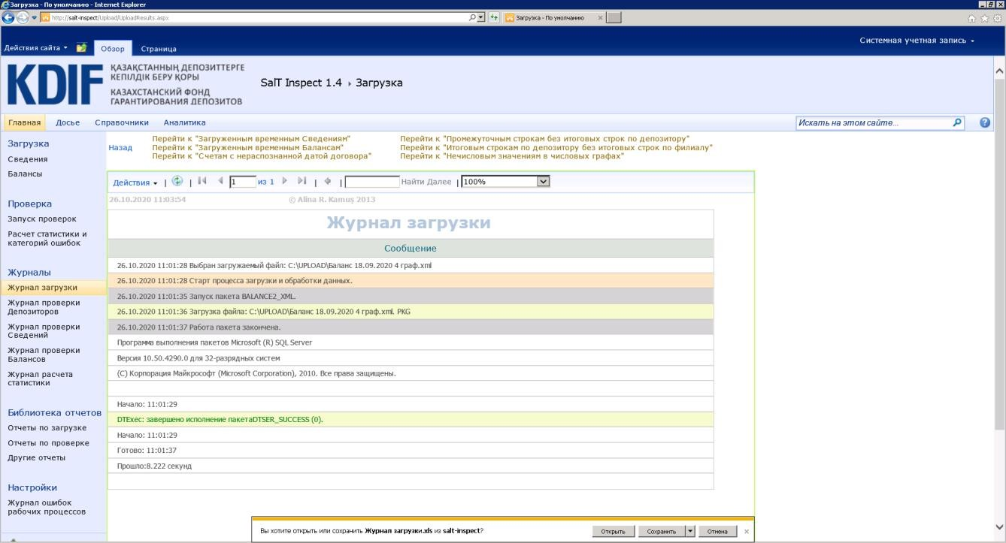

Депозиторларды тексеру журналы (барабар депозиторлардың бар екендігін тексеру нәтижелері бойынша)

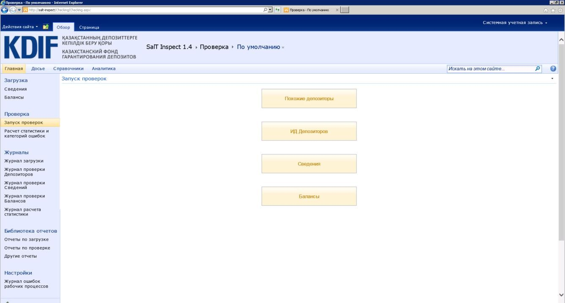
    - Депозиторларды тексеру үшін бас мәзірдің «Негізгі» қапталдық тақтасынан «Тексеру» қойыншасын таңдап, «Тексерулерді іске қосуды» басыңыз. Әрі қарай «Ұқсас депозиторларды» таңдап, «ОК» түймешігін басыңыз.
    - Депозиторларды тексеру үдерісі 7 кезең арқылы жүргізіледі - Checkpoint. Тексеру үдерісі толығымен аяқталған соң, Жүйе «Уақытша депозиторларды жүктеу және тексеру үдерісі аяқталды» деген хабарламаны көрсетеді.
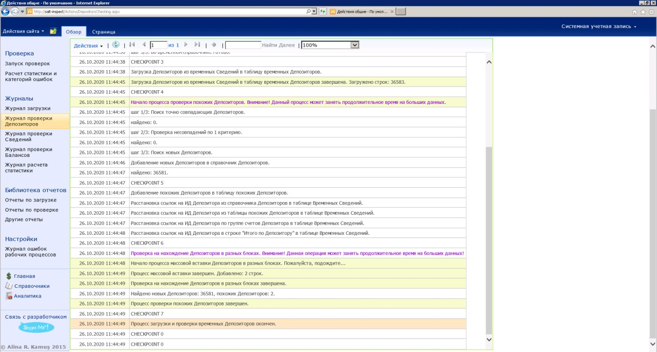
    - Әрі қарай «Әрекет» - «Экспорт» - «Excel» пәрменін орындаңыз.

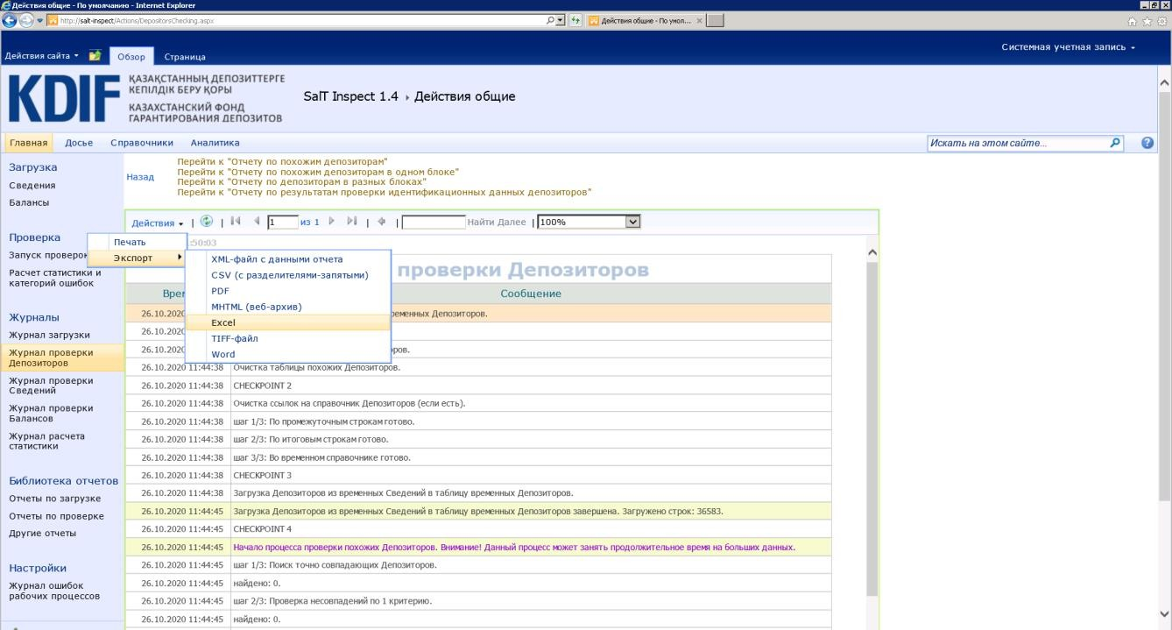
    - Әрі қарай Жүйе пайдаланушыдан Депозиторларды тексеру журналын ашуды немесе сақтауды сұрайды.
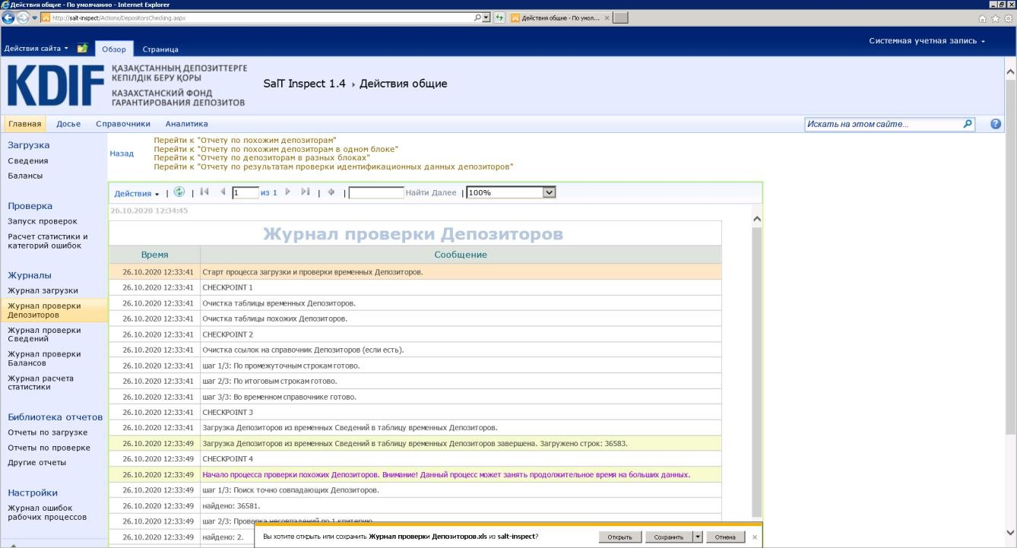

Депозиторларды тексеру журналы (депозиторлардың сәйкестендіру деректерін тексеру нәтижелері бойынша)

    - Депозиторларды тексеру үшін бас мәзірдің «Негізгі» қапталдық тақтасынан «Тексеру» қойыншасын таңдап, «Тексерулерді іске қосуды» басыңыз. Әрі қарай «Депозиторлардың СД» сөзін таңдап, «ОК» түймешігін басыңыз.

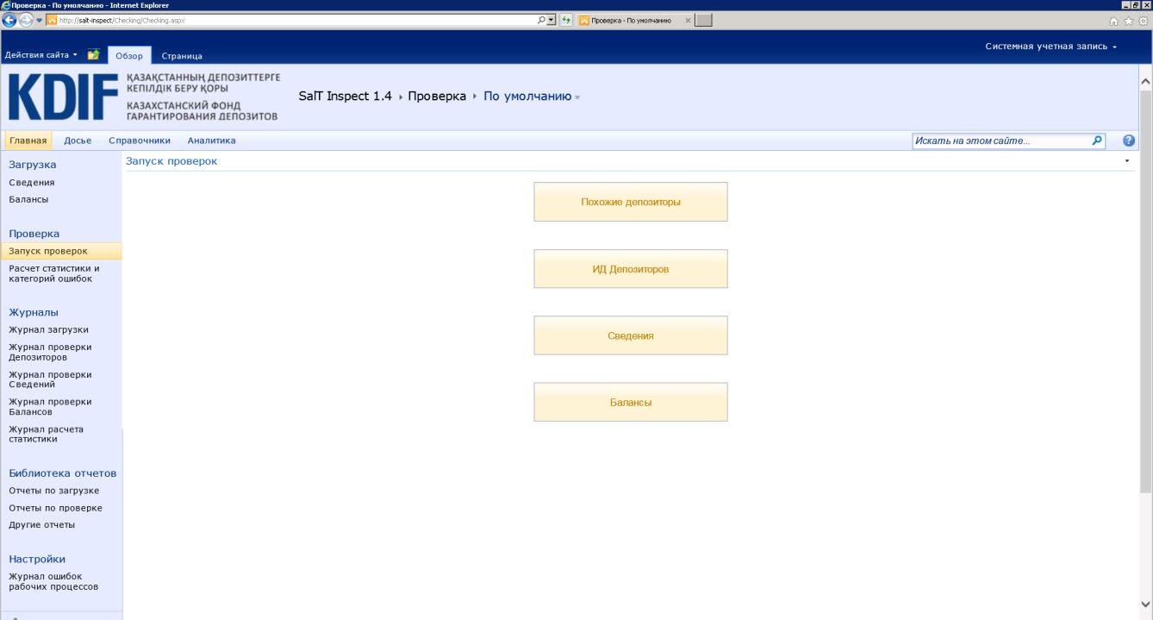
    - Тексеру үдерісі толығымен аяқталған соң, Жүйе «Депозиторлардың сәйкестендіру деректерін тексеру үдерісі аяқталды» деген хабарламаны шығарады.
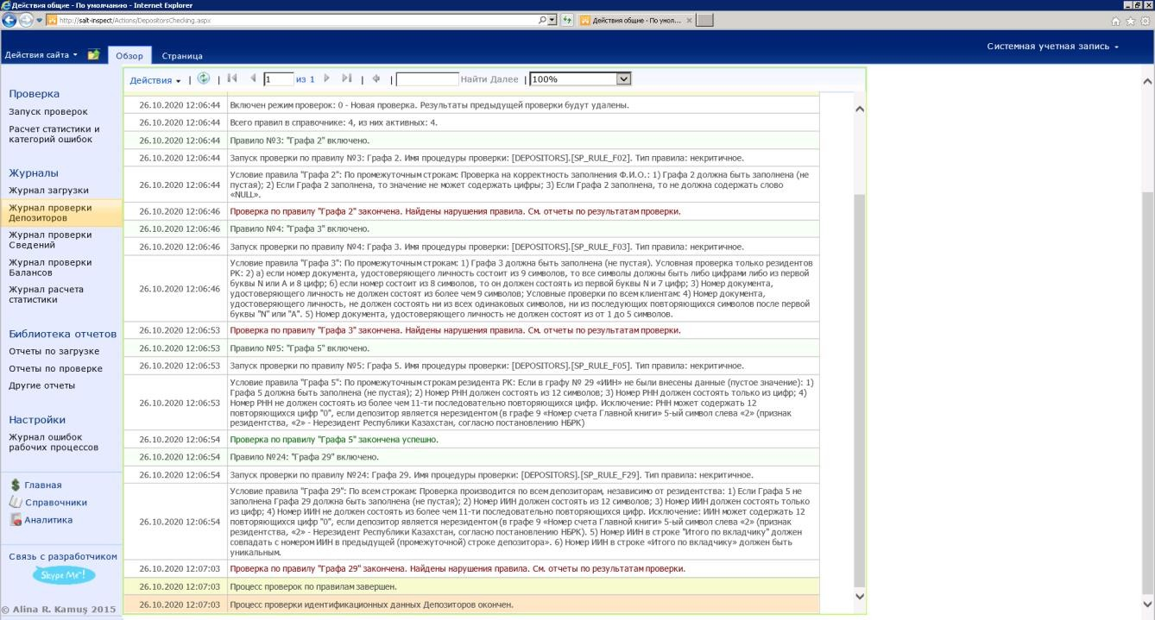
8.4.3. Әрі қарай «Әрекет» - «Экспорт» - «Excel» пәрменін орындаңыз.
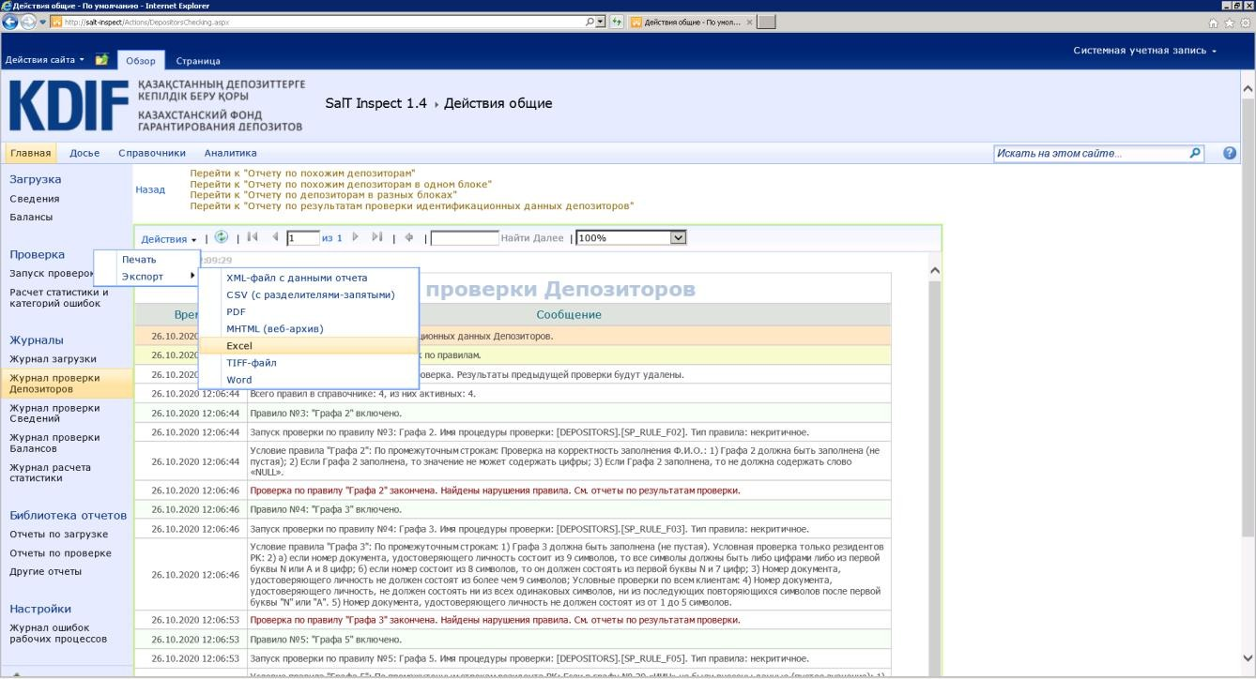
8.4.4. Әрі қарай Жүйе пайдаланушыдан Депозиторларды тексеру журналын ашуды немесе сақтауды сұрайды.
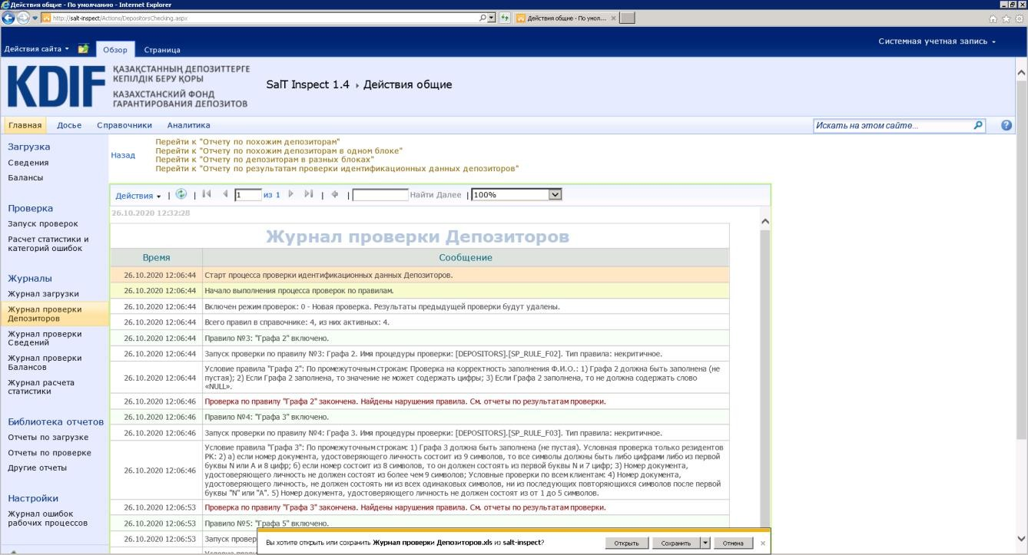

Мәліметтерді тексеру журналы

    - Депозиторларды тексеру үшін бас мәзірдің «Негізгі» қапталдық тақтасынан «Тексеру» қойыншасын таңдап, «Тексерулерді іске қосуды» басыңыз. Әрі қарай «Мәліметтер» сөзін таңдап, «ОК» түймешігін басыңыз.

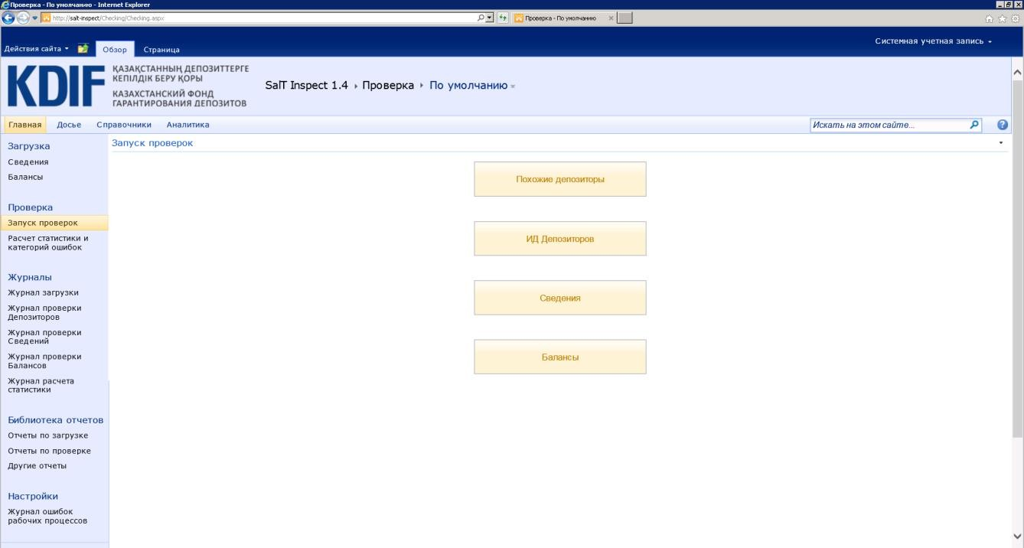
    - Тексеру үдерісі толығымен аяқталған соң, Жүйе «Мәліметтерді тексеру үдерісі аяқталды» деген хабарламаны шығарады.

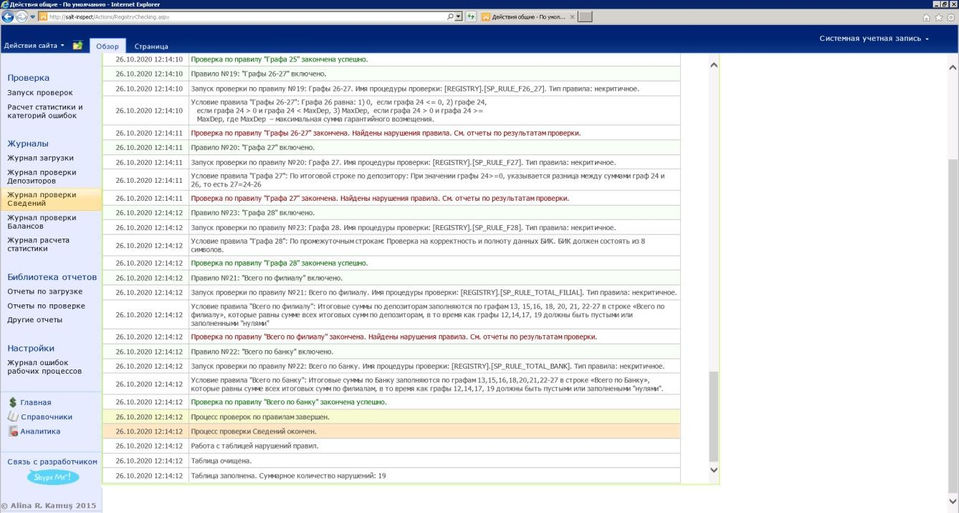
    - Әрі қарай «Әрекет» - «Экспорт» - «Excel» пәрменін орындаңыз.
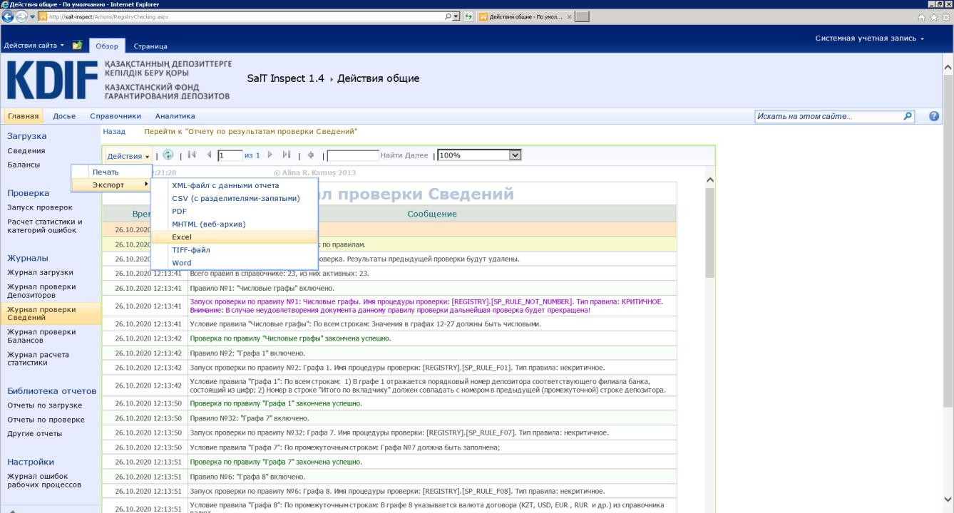
    - Әрі қарай Жүйе пайдаланушыдан Мәліметтерді тексеру журналын ашуды немесе сақтауды сұрайды.
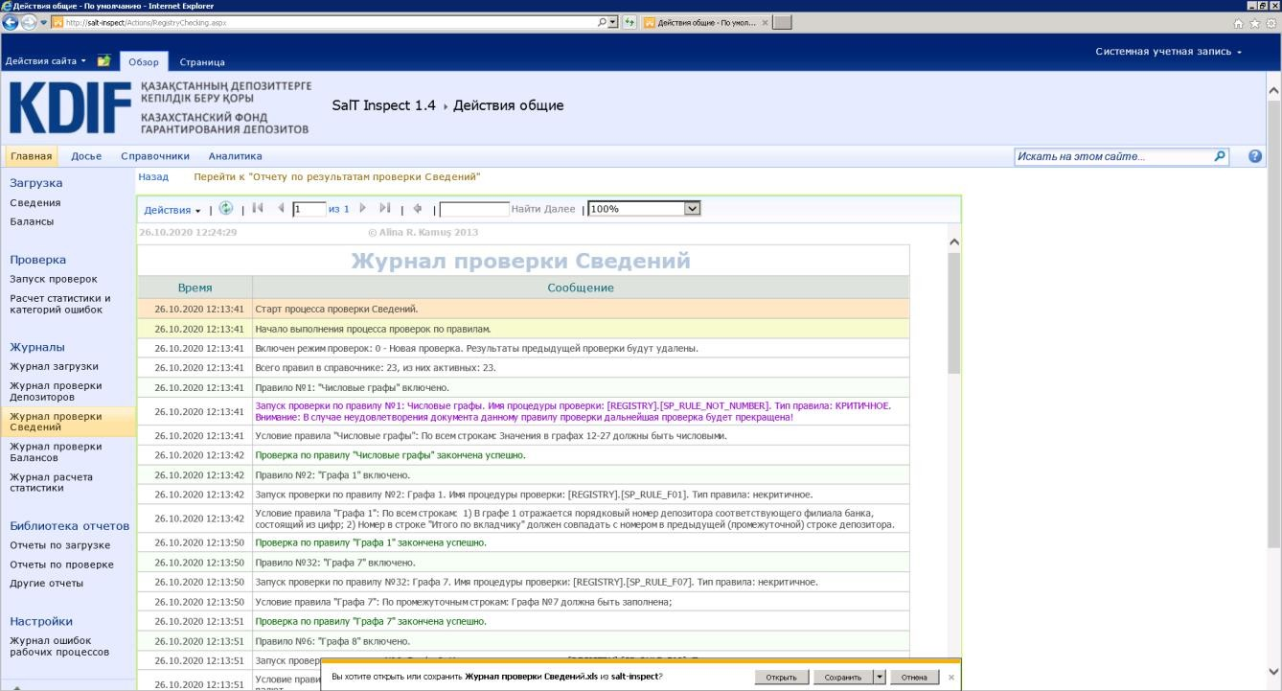

Шолуды қалыптастыру үшін мәліметтерді тексеру журналы

    - Депозиторларды тексеру үшін бас мәзірдің «Негізгі» қапталдық тақтасынан «Тексеру» қойыншасын таңдап, «Тексерулерді іске қосуды» басыңыз. Әрі қарай «Баланстар» сөзін таңдап, ашылған терезеден «ОК» түймешігін басыңыз.

    - Тексеру үдерісі толығымен аяқталған соң, Жүйе «Баланстарды тексеру үдерісі» деген хабарламаны шығарады
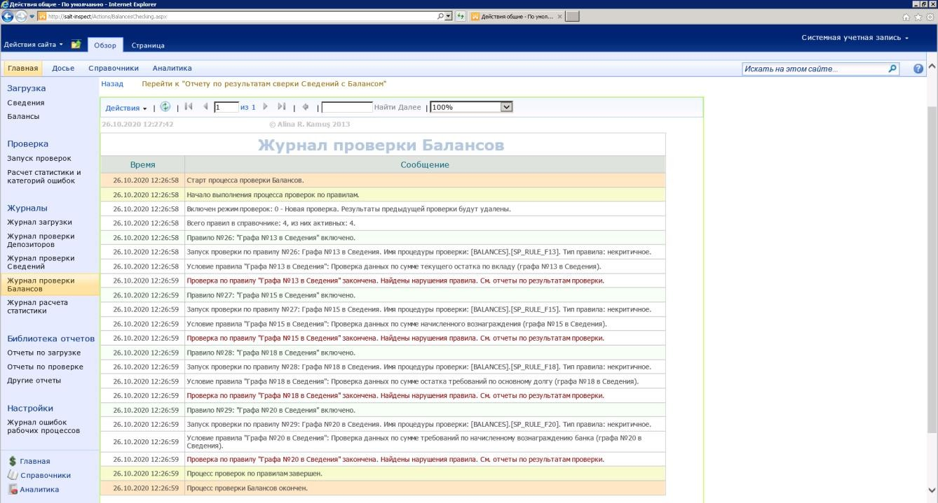
    - Әрі қарай «Әрекет» - «Экспорт» - «Excel» пәрменін орындаңыз .
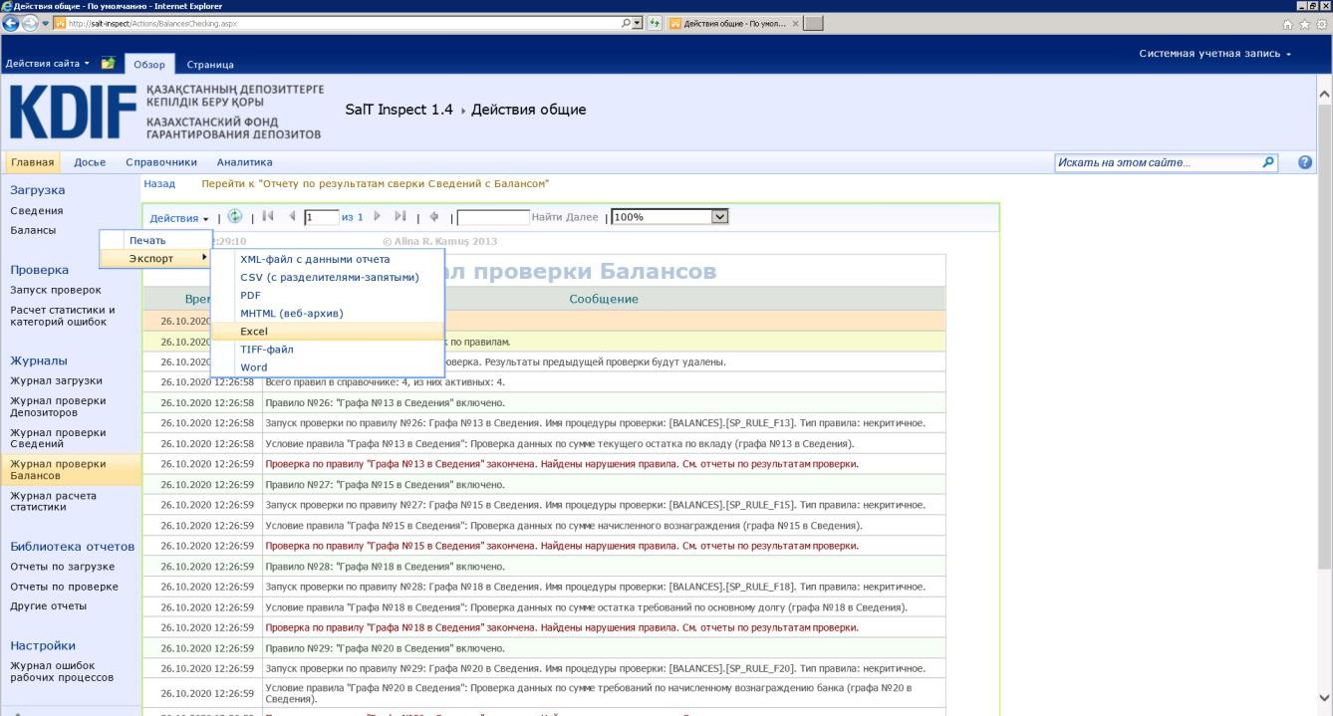
    - Әрі қарай Жүйе пайдаланушыдан Баланстарды тексеру журналын ашуды немесе сақтауды сұрайды.
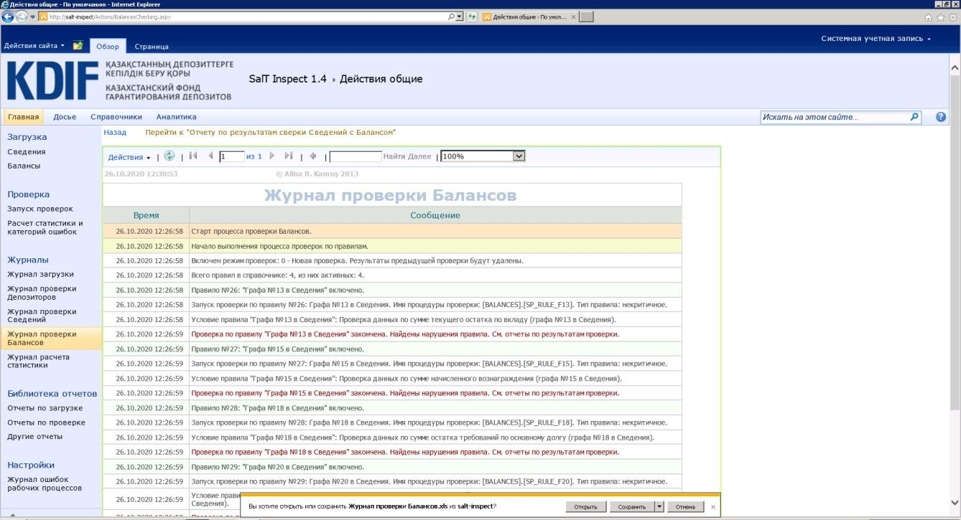

Қорытынды ереже
  - Пайдаланушы:
- Жүйені басқа серверлерге, жұмыс стансаларына, қатысушы банктің ноутбугіне және (немесе) қатысушы банктің қызметкерлерінің дербес компьютерлеріне, сондай-ақ басқа кез келген ақпарат тасымалдаушыға көшіруге;
- Жүйенің жүйелік дерекқорын бір логикалық дискіден басқа дискіге өткізуге;

- Жүйенің жұмыс істеуіне қажетті орнатылған бағдарламалардың конфигурациялық деректерін өзгертуге;
- бейнелеу есептемелерін ұсыну баптауларын өзгертуге, кодталған рәсімдердің мағынасын ашуға;
- Қордың Директорлар кеңесінің 2020 жылғы 26 шілдедегі №23 шешімімен және Қазақстан Республикасының заңнамасымен бекітілген, депозиттерге міндетті кепілдік беру жүйесіне қатысушы банкке «SalT Inspect» ақпараттық жүйесін пайдалану құқығын өтеусіз беру туралы Үлгілік келісімде (бұдан әрі - Келісім) көзделген жағдайларды қоспағанда, Жүйені үшінші тұлғаға беруге құқылы емес.
  - Қатысушы банк өзінің міндеттемелерін бұзғаны үшін Қазақстан Республикасының заңнамасында және Қосылу шартында көзделген тәртіпте жауапты болады.
  - Егер қатысушы банктің компьютерлік құрылғысының немесе серверлік жабдығының ресурсы оған жүктелетін файлдарды өңдеуге және талдауға жеткіліксіз болса және (немесе) қатысушы банк Келісімнің 2.4 тармағында белгіленген ережені бұзған жағдайда, Қор Жүйенің қисынсыз жұмысына жауапты болмайды.

